Государственное бюджетное профессиональное образовательное учреждение
«Тверской медицинский колледж»

УЧЕБНО-МЕТОДИЧЕСКИЙ КОМПЛЕКС ТЕМЫ

«Прием пациента в стационар. Ведение документации.
Санитарно-эпидемиологический режим приемного отделения».

ПМ 04: Выполнение работ по профессии «Младшая медицинская сестра по уходу за больными»

МДК: 04.01 «Безопасная среда для пациента и персонала»

Курс: II

Специальности: Акушерское дело», «Лечебное дело», «Сестринское дело»

Составитель: преподаватель профессиональных модулей Башенкова Л.А.

г. Тверь, 2019 г.
Учебно-методический комплекс темы составлен в соответствии с требованиями программы ПМ 04 «Младшая медицинская сестра по уходу за больными»

Автор-составитель:
Башенкова Л.А. - преподаватель профессиональных модулей высшей квалификационной категории

Литературная и техническая коррекция:
Двоенко Е.А. - старший методист ГБПОУ ТМК

Данное руководство предназначено для студентов и преподавателей медицинских колледжей, слушателей отделения повышения квалификации, практических медицинских сестер, фельдшеров, акушерок.

Учебно-методический комплекс рассмотрен на заседании ЦМК от 14 марта 2019 года

Рецензент:
Масленникова Л.В. - старшая медицинская сестра общебольничного персонала ГБУЗ «Городская больница №7» г. Твери

ОГЛАВЛЕНИЕ

ВВЕДЕНИЕ 5
МЕТОДИЧЕСКАЯ РАЗРАБОТКА ПРАКТИЧЕСКОГО ЗАНЯТИЯ РУКОВОДСТВО ДЛЯ ПРЕПОДАВАТЕЛЕЙ 7
ИНСТРУКЦИИ ДЛЯ ПРЕПОДАВАТЕЛЯ 8
ЦЕЛЬ ЗАНЯТИЯ: ОРИЕНТАЦИЯ НА МОДЕЛЬ СПЕЦИАЛИСТА 9
СТУДЕНТ ДОЛЖЕН ЗНАТЬ И УМЕТЬ …………………………………………………….10
ПРОФЕССИОНАЛЬНЫЕ КОМПЕТЕНЦИИ ………………………………………………..11
СХЕМЫ ИНТЕГРАЛЬНЫХ СВЯЗЕЙ ………………………………………………………..12
ЭТАПЫ ПЛАНИРОВАНИЯ ЗАНЯТИЯ – ТЕХНОЛОГИЧЕСКАЯ КАРТА……………… 13
ГРАФ-ЛОГИЧЕСКАЯ СТРУКТУРА ПРОВЕДЕНИЯ ЗАНЯТИЯ …………………………15
ТЕОРЕТИЧЕСКАЯ ЧАСТЬ «ПРИЕМ И РЕГИСТРАЦИЯ ПАЦИЕНТОВ» ………………16
САНИТАРНАЯ ОБРАБОТКА ПАЦИЕНТА ………………………………………………...18
ПРОТИВОПЕДИКУЛЕЗНЫЕ МЕРОПРИЯТИЯ …………………………………………...21
ДЕЛОВАЯ ИГРА ПО ТЕМЕ «ПРИЕМ ПАЦИЕНТА……………………………………….24
ИНСТРУКЦИИ ДЛЯ МЕДСЕСТРЫ И ПАЦИЕНТА ………………………………………25
ОСНОВНЫЕ ЖАЛОБЫ (ОСНОВНОЕ ЗАБОЛЕВАНИЕ) ………………………………...26
СЕМЕЙНЫЙ АНАМНЕЗ……………………………………………………………………..27
ПСИХИЧЕСКИЙ СТАТУС …………………………………………………………………..27
ВНЕШНИЙ ВИД И ПОВЕДЕНИЕ …………………………………………………………..28
ПРОТОКОЛ ВЕДЕНИЯ ДЕЛОВОЙ ИГРЫ ………………………………………………....29
ТЕСТОВЫЙ КОНТРОЛЬ ……………………………………………………………………..30
СИТУАЦИОННЫЕ ЗАДАЧИ ………………………………………………………………...32
«ЭТО ИНТЕРЕСНО: ПАРА-ПЛЮС-ПРОТИВ……………………………………………...34
ПОМОЩЬ ПАЦИЕНТУ ВО ВРЕМЯ ГИГИЕНИЧЕСКОЙ ВАННЫ И
МЫТЬЯ ГОЛОВЫ …………………………………………………………………………….37
ДЕЙСТВИЯ МЕДСЕСТРЫ ПРИ ВЫЯВЛЕНИИ ПЕДИКУЛЕЗА …………………………38
ВИДЫ ТРАНСПОРТИРОВКИ БОЛЬНЫХ …………………………………………………39
ПРАКТИКА В СТАЦИОНАРЕ ……………………………………………………………....40
ДЕЛОВАЯ ИГРА КАК МОДЕЛЬ ДИАЛЕКТИКИ ПРОФЕССИОНАЛЬНОЙ ДЕЯТЕЛЬНОСТИ ……………………………………………………………………………..42
ОТВЕТЫ К ТЕСТОВОМУ КОНТРОЛЮ ……………………………………………………46
УЧЕБНО-МЕТОДИЧЕСКОЕ ПОСОБИЕ ПО САМОПОДГОТОВКЕ СТУДЕНТОВ ……47
ЗАДАНИЕ НА САМОПОДГОТОВКУ ………………………………………………………49
РАБОТА ПРИЕМНОГО ОТДЕЛЕНИЯ СТАЦИОНАРА …………………………………..50
ЭТИКО-ДЕОНТОЛОГИЧЕСКОЕ ОБЕСПЕЧЕНИЕ ………………………………………..54
ГРАФ-ЛОГИЧЕСКАЯ СТРУКТУРА «ПРИЕМНОЕ ОТДЕЛЕНИЕ» …………………….55
ГРАФ-ЛОГИЧЕСКАЯ СТРУКТУРА «РАБОТА С
ПАЦИЕНТОМ» ……………………………………………….................................................56
ОРГАНИЗАЦИЯ ПРОВЕДЕНИЯ МЕРОПРИЯТИЙ ПО БОРЬБЕ С ПЕДИКУЛЕЗОМ ….57
КЛИНИЧЕСКАЯ ЗАДАЧА ………………………………………………………...…………60
ВОПРОСЫ ДЛЯ САМОПРОВЕРКИ …………………………………………………………63
МАНИПУЛЯЦИИ ……………………………………………………………………………64
ОСНАЩЕНИЕ РАБОЧЕГО МЕСТА …………………………………………………………64
СЛОВАРЬ ТЕРМИНОВ ……………………………………………………………………….65
СПИСОК ЛИТЕРАТУРЫ….…………………………………………………………………..66

ВВЕДЕНИЕ

Данное методическое руководство представляет собой учебно-методический комплекс к теме «Прием пациента». Руководство состоит из двух частей:
1. Методическая разработка для преподавателей, в которой показаны не только интегральные связи данной темы с другими разделами дисциплин, как клинического цикла, так и с латинским языком, фармакологией, анатомией, психологией.
Подробно расписана технологическая карта занятия, дана схема проведения этого занятия в стационаре.
В методической разработке представлен теоретический материал, даётся зарисовка – «Это интересно» - для студентов, не только расписан сценарий деловой игры, но и дано теоретическое обоснование применения деловых игр на практических занятиях дисциплин клинического цикла.
2. Учебно-методическое пособие для самоподготовки студентов, где также представлена теоретическая часть, подробно расписана клиническая задача с использованием сестринского процесса, даны тесты самопроверки и граф-логические структуры работы приемного отделения.
Данное методическое руководство может служить основой для составления учебно-методических комплексов к темам дисциплин клинического цикла.

Методическая разработка
практического занятия

Руководство для преподавателей

ИНСТРУКЦИЯ ДЛЯ ПРЕПОДАВАТЕЛЯ
Практическое занятие "Приём пациента" проходит в кабинете доклиники, оснащенном почти всем необходимым, что и приемное отделение стационара. Поэтому занятие на эту тему можно провести в виде деловой игры , тем более , что на предыдущих занятиях студенты уже усвоили знания и умения : по сбору субъективной и объективной информации ( 1 этап сестринского процесса ) ;
- по соблюдению правил инфекционной безопасности при работе с пациентами
- умеют применять правила биомеханики при организации рабочего места в процессе деятельности медсестры ;
- могут осуществить безопасное перемещение пациента из приёмного в лечебное отделение стационара
Студенты уже не раз применяли на практических занятиях элементы раз личных форм общения. Поэтому данное занятие - это накопление усвоенного ранее материала и в тоже время изучение нового материала в игровой форме
Студентам нравится, когда это занятие проходит по заранее написанному сценарию, где каждый студент впервые исполняет роль медсестры, беря на себя ответственность за аккуратное и правильное ведение документации, за соблюдение всех правил при сборе субъективной и объективной информации, и в то же время, не забывая об инфекционной безопасности при работе с пациентом.
Особенно трудно студентам дается соблюдение этических норм в общении с пациентом, т.к. не все могут правильно сориентироваться и всегда помнить, что пациент - это не подруга, а человек, которого она впервые видит. Часто отсутствует и уважительность к пациенту, и строгость , и самоуважение .
У студентов - актеров ( в роли медсестры ) не всегда, получается играть ведущую роль в паре медсестра - пациент , не теряя самообладания . На занятии также решаются задачи по сестринскому процессу ( по данной тематике ) , разбираются технологии и процедуры по санитарной обработке пациента согласно Госстандарту
И неоднократно, на протяжении всего занятия , преподаватель проверяет уровень усвоения новых знаний и умений , используя многообразие дидактических приемов .
При подведении итогов занятия по теме " Прием пациента " и студенты , и преподаватель приходят к выводу, что цель достигнута оптимальными методами т.к. у каждого студента была карта штурмана " Графическая структура проведения занятия " . Практическое занятие , проходящее в форме деловой игры , сплачивает коллектив .
Студенты более уважительно относятся друг к другу, проявляется интерес к будущей профессии , студенты начинают применять этические нормы поведения , принятые в медицине.
Дальнейшее закрепление темы проходит в стационаре, где преподаватель ставит уже иные цели и задачи перед студентами.
Цели занятия:
ориентация на модель специалиста

- Обучающие:
- Формировать практические умения, необходимые при работе медсестры приемного отделения.
- Добиться усвоения знаний и умений по инфекционной безопасности и по обеспечению безопасной среды при полной и частичной санитарной обработке пациента.
- Научить правильно оценивать состояние пациента для оказания доврачебной медицинской помощи при приеме пациента в стационар.
- Научить решать клинические задачи по данной теме.
- Развивающие:
  - Развивать умение, группировать материал по смыслу, выделять опорные пункты и составлять план своей деятельности
  - Развивать умение работать в должном ритме.
  - Развивать познавательную активность и логическое мышление.
  - Формировать общие и профессиональные компетенции.
  - Развивать у студентов самостоятельность, уверенность в своих силах, умение преодолевать трудности.
- Воспитательные:
  - Воспитывать чувство ответственности за качество выполняемой работы.
  - Воспитывать привычку взаимопомощи, умения работать в коллективе.
  - Дать основы медицинской этики.
  - Прививать трудолюбие, усидчивость, точность, требовательность к себе.
  - Воспитывать аккуратность при ведении документации.
- Методические:
- Использовать активные методы обучения.
- Использовать индивидуальный подход при работе с пациентами.
- Применять метод экспертной оценки при отработке зачетных манипуляций по стандартам.

После изучения темы студент должен:
Знать:
- Содержание деятельности сестринского персонала приемного отделения.
- Пути госпитализации в ЛПУ.
- Документацию, необходимую для приема в стационар.
- Санитарно-эпидемиологический режим приемного отделения.
Уметь:
- Оформлять документацию, необходимую для приема пациента в стационар.
- Проводить субъективное и объективное обследование пациента.
- Соблюдать правила инфекционной безопасности при работе с пациентом.
- Определять массу тела и роста пациента.
- Транспортировать пациента в лечебные отделения стационара.
На данном практическом занятии формируются
общие и профессиональные компетенции

Код | Наименование результата обучения
ПК 4.1. | Эффективно общаться с пациентом и его окружением в процессе профессиональной деятельности
ПК 4.2. | Соблюдать принципы профессиональной этики.
ПК 4.3. | Осуществлять уход за пациентами различных возрастных групп в условиях учреждения здравоохранения и на дому.
ПК 4.7. | Обеспечивать инфекционную безопасность.
ПК 4.8. | Обеспечивать безопасную больничную среду для пациентов и персонала.
ПК 4.10. | Обеспечивать производственную санитарию и личную гигиену на рабочем месте.
ОК 1. | Понимать сущность и социальную значимость своей будущей профессии, проявлять к ней устойчивый интерес.
ОК 2. | Организовать собственную деятельность, выбирать типовые методы и способы выполнения профессиональных задач, оценивать их выполнение и качество.
ОК 3. | Принимать решения в стандартных и нестандартных ситуациях и нести за них ответственность.
ОК 4. | Осуществлять поиск и использование информации, необходимой для эффективного выполнения профессиональных задач, профессионального и личностного развития.
ОК 5. | Использовать информационно-коммуникационные технологии в профессиональной деятельности.
ОК 6. | Работать в коллективе и в команде, эффективно общаться с коллегами, руководством, потребителями.
ОК 7. | Брать на себя ответственность за работу членов команды (подчиненных), за результат выполнения заданий.
ОК 9. | Ориентироваться в условиях смены технологий в профессиональной деятельности.
ОК 12. | Организовывать рабочее место с соблюдением требований охраны труда, производственной санитарии, инфекционной и противопожарной безопасности.

СХЕМА ИНТЕГРАЛЬНЫХ СВЯЗЕЙ

Истоки Выход
Сестринское дело – как профессия

Латинский язык - терминология

в акушерстве
Анатомия и физиология строение человека – по системам
Сестринский процесс по:

терапии
Анатомия и физиология строение человека – по системам

хирургии
педиатрии
04.02. – «Инфекционный контроль, инфекционная безопасность»
Тема
Инфекционным болезням
Прием
пациента
в акушерстве
04.01. – «Сестринский процесс»

Практика ПН
04.01. – «Психология – виды общения»
Практика ПС

Гос. квалификационный экзамен
04.02 – «Безопасная больничная среда»
Работа в стационаре
04.01. – «Этика и деонтология»
Аттестация как специалиста

ЭТАПЫ ПЛАНИРОВАНИЯ ЗАНЯТИЯ –
ТЕХНОЛОГИЧЕСКАЯ КАРТА

План занятия:
Этапы занятия | Деятельность |  | Формы организации, методы | Планируемый  результат
 | преподаватель | студенты |  | ПК, ПУ | ОК, УУД
1. Организационно-мотивационный момент | Отмечает отсутствующих; предлагает оценить внешний вид медицинской формы | Бригадир информирует об отсутствующих; все проводят самоконтроль медицинской формы | Мобилизировать внимание студентов на работу | Соблюдать правила охраны труда; технологию инфекционной безопасности | Работать в команде, эффективно общаться в коллективе
2. Сообщение темы занятия | Сообщение темы занятия, дать обоснование (выход интегральных связей). Привести примеры. | Слушают, думают, отвечают на вопросы | Подготовка к занятию, корректировка знаний. | Сформировать конечный результат, работа на занятии. | Работать в команде, эффективно общаться в коллективе
3. Определение цели, плана, хода занятия | Предлагает записать тему занятия и цели в дневник, знания и умения по теме | Записывают в дневнике. | Мобилизовать внимание студентов на усвоение темы занятия. | Сформировать конечный результат, работа на занятии. | Понимать сущность и социальную значимость своей будущей профессии
4. Актуализация опорных знаний | Предварительный контроль (тестирование). | Отвечают на тесты. | Выявление исходного уровня подготовки к занятию, корректировка знаний | Правильно оформлять медицинскую документацию | Понимать сущность и социальную значимость своей будущей профессии
- Изучение нового материала | Сообщение нового материала, инструктаж для самостоятельной работы | Студенты самостоятельно работают согласно стандартам и технологии по данной теме | Мобилизировать внимание студентов на выполнение зачетных манипуляций | отработка практических умений по данной теме | Добиться усвоения данной темы согласно стандартам и технологии.
6. Закрепление и применение изученного материала | Предлагает тест-контроль пройденной темы и обобщения всех этапов занятия | Выполняют тестовые задания, делают самопроверку тестов, ищут ошибки. Задают вопросы, участвуют и обсуждают итоги занятий | Выявление уровня усвоения полученных знаний и умений | Выявление уровня усвоенного материала по данной теме | Оценка и коррекция пройденного материала
7. Инструктаж о домашнем задании | Предлагает записать задание на дом, выдает учебно-методические пособия | Записывают задание, задают вопросы | Установка на самоподготовку по теме следующего занятия | Самоподготовка по теме следующего занятия | Нести ответственность за результат самоподготовки
8. Подведение итогов занятия и рефлексия. | Тема усвоена, цель достигнута. Студенты знают материал по данной теме на уровне стандартов и технологий | Участвуют в обсуждении итогов занятий и анализируют результат занятия | Подведение итогов: ожидаемый результат совпал с конечным | эффективно использовать полученные результаты в практических занятиях | Организация собственной деятельности, исходя из цепоставленных преподавателем.

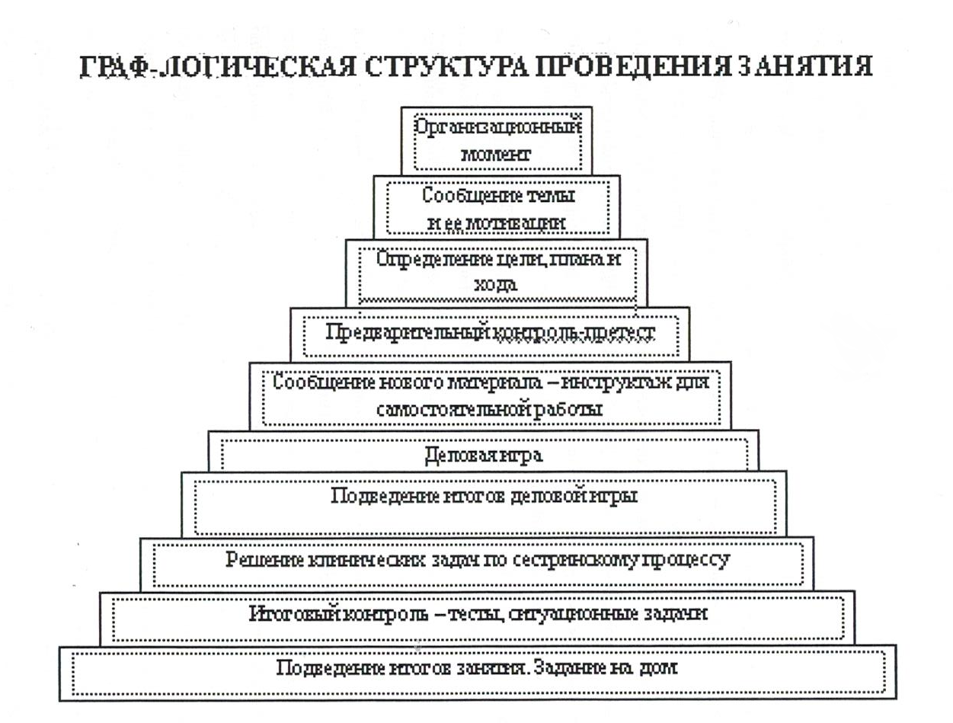

ТЕОРЕТИЧЕСКАЯ ЧАСТЬ

ПРИЁМ И РЕГИСТРАЦИЯ ПАЦИЕНТОВ
Пути госпитализации пациентов в стационар могут быть различны. В центральное приёмное отделение пациентов доставляют:
• машиной скорой медицинской помощи при возникновении острого или обострении хронического заболевания, несчастного случая или травмы, требующих квалифицированного экстренного лечения в условиях стационара;
• по направлению участкового врача поликлиники или амбулатории в случае неэффективности лечения в домашних условиях (так называемая плановая госпитализация), В зависимости от тяжести состояния пациенты могут являться в приёмное отделение самостоятельно, или их доставляет санитарный транспорт;
• переводят из других лечебных и профилактических учреждений по договоренности с администрацией больницы;
• без какого-либо направления лечебно-профилактического учреждения на госпитализацию, если человеку стало плохо на улице, недалеко от больницы, и он самостоятельно обратился в приёмное отделение. Такая госпитализация называется «самотеком».
Всю медицинскую документацию оформляет сестра приёмного отделения после осмотра пациента врачом и решения о его госпитализации в данное лечебное учреждение, или амбулаторного приёма. Медицинская сестра измеряет температуру тела пациента и записывает сведения о пациенте в "Журнал учёта приёма больных (госпитализации) и отказа в госпитализации» (форма № 0Оl/у): фамилию, имя, отчество пациента, год рождения, данные страхового полиса, домашний адрес, откуда и кем доставлен, диагноз направившего учреждения (поликлиника, «скорая помощь»), диагноз приёмного отделения, а так- же в какое отделение направлен.
Кроме регистрации пациента в «Журнале учёта приёма больных», сестра оформляет титульный лист «Медицинской карты стационарного больного» (форма N!! 0О3/у). На нем записывают практически те же сведения о пациенте, что и в «Журнале госпитализации», регистрируют данные страхового полиса (в случае плановой госпитализации он обязателен при приёме пациента). Здесь следует записать телефон (домашний и служебный) пациента или его ближайших родственников. Вопросы надо задавать пациенту тактично.
В некоторых лечебных учреждениях, внедряющих в практику сестринский процесс, в приёмном отделении сестра проводит первичную оценку состояния пациента и заполняет соответствующую документацию.
Заполнение паспортной части лицевой стороны «Статистической карты выбывшего из стационара» (форма № 066/у) также входит в обязанности сестры приёмного отделения.
Медицинскую карту стационарного больного с вложенными в нее направлением на госпитализацию врача поликлинического учреждения или сопроводительным листом «скорой помощи», а также «Статистической картой выбывшего из стационара», температурным листом сестра передает врачу.
Если пациент доставлен в приёмное отделение в состоянии средней тяжести, то кроме оформления перечисленной документации, сестра приёмного отделения обязана оказать пациенту первую доврачебную помощь в пределах своей компетентности (остановка наружного кровотечения, сердечно-легочная реанимация, удаление инородного тела при закупорке дыхательных путей и т. п.). Оказывая помощь, она должна послать кого-нибудь за врачом.
Если пациент не в состоянии сообщить сведения, необходимые для регистрации, их можно получить у сопровождающих его лиц и/или медицинского персонала скорой медицинской помощи. Дополнить или уточнить сведения о пациенте можно после улучшения состояния его здоровья.
Если У тяжелобольного пациента есть документы и/или ценности, сестра принимает их на хранение, составляя соответствующую опись в двух экземплярах. Один остается в «Медицинской карте стационарного больного», другой - у пациента. Документы и ценности пациента, находящегося в бессознательном состоянии и доставленного «скорой помощью», принимают по описи, сделанной в сопроводительном листе персоналом «скорой помощи».
Если человека доставили в приёмное отделение с улицы в бессознательном состоянии и без документов, сестра приёмного отделения после осмотра врачом, оказания экстренной помощи и заполнения необходимой документации, обязана позвонить в отделение милиции по месту происшествия, указав приметы поступившего (пол, приблизительные возраст, рост, телосложение), описав одежду. Во всех документах до выяснения личности пациент числится «неизвестным», В «Журнале телефонограмм», помимо текста, даты и времени ее передачи, указывается, кем она принята.
При поступлении пациента в отделение реанимации (минуя приёмное отделение) оформление необходимой документации производит сестра отделения реанимации с последующей регистрацией пациента в приёмном отделении (соответствующие сведения заносят в «Журнал госпитализации»).
Если пациент доставлен в лечебное учреждение по поводу внезапного заболевания, возникшего вне дома, особенно угрожающего его жизни, а также в случае смерти пациента, сестра приёмного отделения обязана дать телефонограмму родственникам, сделав соответствующую запись в «Журнале телефонограмм». Так же следует поступить при госпитализации (переводе ) пациента в другое лечебное учреждение.
Если после осмотра и наблюдения пациента врачом данных для госпитализации нет, пациента отпускают домой, о чем делают запись в «Журнале отказов в госпитализации» (форма журнала та же, что и «Журнала учёта приёма больных» - № 001/у). Основные сведения о пациентах, которым в приёмном отделении была оказана амбулаторная помощь, медицинская сестра приёмного отделения записывает в «Журнал регистрации амбулаторных больных» (форма № - 074/у). По окончании дежурства сведения обо всех госпитализированных и находящихся в диагностических палатах приёмного отделения пациентах сестра заносит в Алфавитную книгу (для справочной службы): указывает фамилию, имя, отчество, год рождения, дату поступления и отделение, куда направлен пациент.
После осмотра пациента врачом часто возникает необходимость в дополнительных инструментальных или лабораторных клинических исследованиях, а также в консультации другого специалиста (невропатолога, хирурга, травматолога, гинеколога и т. д.). Вызов лаборанта, а также специалистов для уточнения диагноза тоже входит в обязанности сестры центрального приёмного отделения.
Осмотрев пациента, врач записывает в «Медицинскую карту стационарного больного» результаты осмотра, назначенное лечение, а на титульном листе указывает способ санитарной обработки и транспортировки, наименование или номер отделения.

Санитарная обработка пациента (пациентки )
Санитарная обработка необходима прежде всего для предупреждения внутрибольничной инфекции .
Санитарно - гигиенической обработкой пациента руководит медицинская сестра . Ее осуществляют в санпропускнике приемного отделения : проводят дезинсекцию - уничтожение вредных насекомых ( вшей ) , если они обнаружены при осмотре пациента ; гигиеническую ванну , душ или обтирание пациента ; переодевание ( в случае необходимости ) в чистое больничное белье .
Санпропускник приемного отделения состоит обычно из смотровой, раздевальни , ванно-душевой комнаты и комнаты , где пациенты одеваются . Некоторые помещения могут быть совмещены , например , смотровая и раздевальня
Запомните ! Необходимо строго соблюдать последовательность « движения » пациентов во время санитарной обработки : от смотровой - к « чистой » комнате , где пациенты одеваются . После гигиенической ванны или душа пациент не должен возвращаться в « грязную » смотровую или раздевальню .
Санпропускник оборудован всем необходимым для обработки пациента . Здесь должны быть кушетки , шкафчики для чистого и емкости для грязного белья , шкаф и стол с предметами для санитарной обработки - клеенкой , банным мылом , мочалками индивидуального пользования , машинки для стрижки волос ,бритвенные приборы ( однократного использования ) , ножницы , а также термометры для измерения температуры воздуха и воды , специальные мочалки и щетки для дезинфекции ванны , маркированные ведра и швабры для уборки и дезинфекции помещений санпропускника и др . В достаточном количестве надо иметь дезинфицирующие и педикулицидные средства , а также гидропульт для ручного распрыскивания растворов этих веществ .
Запомните ! Дезинфекция- ( nar . des - уничтожение , и лат . infectio - ин- фекция ) -уничтожение в окружающей среде возбудителей инфекционных за- болеваний ( бактерий , вирусов и их переносчиков ) . Дезинсекция ( лат . des уничтожение и лат . insectia - насекомые ) -уничтожение вредных насекомых- переносчиков возбудителей инфекционных заболеваний
Педикулез
Эпидемическое и санитарно - гигиеническое значение вшей.
Прежде чем начинать санитарно - гигиеническую обработку , сестра премного отделения тщательно осматривает тело пациента для выявления педикулёза ( вшивости ) . Предварительный его осмотр в санпропускнике проводят сразу после регистрации , оформления титульного листа « Медицинской карты » и измерения температуры .
Основные признаки педикулёза :
- зуд , сопровождающийся расчесами , иногда аллергией ;
- огрубление кожи от массовых укусов вшей и воздействия слюны насекмых на дерму ;
- меланодермия - пигментация кожи за счёт кровоизлияний в ткани и воспалительного процесса , вызываемого воздействием слюны насекомых ; .
- колтун - довольно редкое явление, образующееся при рас чесах головы : волосы запутываются , склеиваются гнойно - серозными выделениями , которые корками засыхают на голове , под ними - мокнущая поверхность.
Расчёсы способствуют возникновению вторичных кожных заболеваний дерматитов , экземы и т . д . При сильной завшивленности появляются субфебрильная ( до 37,5 ° С ) температура и припухлость лимфатических узлов .
На человеке паразитируют три вида вшей - платяная, головная и лобковая.
Следует помнить, что вши особенно часто локализуются на затылочной, теменной и височной областях ( головные вши ) или в области лобка ( лобковые вши ). При значительной численности насекомые могут распространяться по всей нижней части туловища , особенно на животе , где надолго остаются синюшные следы . Головная вошь живет и размножается на волосяном покрове головы , каждые 2-3 часа питается кровью . Гниды головных вшей продолговатой формы , они как бы приклеены к волосяному стержню особой клейкой массой , причем почти всегда вблизи корней волос.
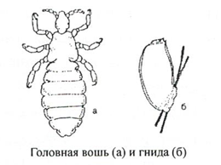
Платяные вши живут и откладывают яйца преимущественно в складках одежды , швах , в воротниках и поясах . Размеры вшей от 1,5 до 4 мм , а их яиц ( гнид ) -не более 1,0-1,5 мм
Запомните ! Головные и платяные вши - переносчики тяжелых инфекционных заболеваний - сыпного и возвратного эпидемического тифа , волынской лихорадки.
Наибольшую эпидемическую опасность представляют платяные вши . Напившись крови больного сыпным или возвратным тифом , через 4-7 дней они способны передавать возбудителей здоровому человеку . Заражение происходит при попадании выделений инфицированной вши в места расчесов после укуса или раздавливания насекомого . В испражнениях вшей , попадающих на одежду риккетсии сохраняют жизнеспособность и патогенность до 3 и более месяцев .
Лобковая вошь практически не имеет эпидемиологического значения , но она так же , как платяная и головная вши , вызывает зуд , приводящий к расчесам кожи , что , в свою очередь , при сочетании с низкой гигиенической культурой этого человека способствует возникновению различных гнойничковых заболеваний кожи. Наличие вшей на человеке , его белье , одежде указывает на неудовлетворительное санитарно - гигиеническое состояние окружающей среды.
Запомните! Вне тела хозяина головная вошь погибает через сутки, поскольку не имеет возможности питаться каждые 2-3 ч. Продолжительность жизни взрослых особей 27-30 дней.
Яйца чувствительны к изменению температуры и влажности ( оптимум около +28 ° C ) . При 120°С самка перестает откладывать яйца.
Платяная вошь не переносит повышение температуры. При + 47-50°С вши живут 10 мин , затем гибнут . Понижение температуры и высокую влажность они переносят лучше : при 1-13°С сохраняют жизнеспособность до 7 дней , а в воде живут до 2 суток . При повышении температуры тела выше 37°C вши покидают больных и могут переползти на окружающих .
Лобковая вошь вне человека живет 10 -12 ч. Кровь человека сосет часто , с небольшими перерывами.

Противопедикулёзные мероприятия
- профилактические меры , препятствующие распространению вшей в коллективах
- специфические санации людей , у которых обнаружен педикулёз
- При обнаружении вшей в любой стадии развития ( яйцо , личинка , взрослое насекомое ) дезинсекционные мероприятия проводят ком плекс но , уничтожая вшей на теле человека , на белье , одежде и других предметах .
Для борьбы с педикулезом используют механический и химический способы.
При незначительном поражении людей головными вшами ( от 1 до 10 экземпляров, включая гниды ) рекомендуют механический способ уничтожения насекомых и гнид :
- вычесывание частым гребнем ;
- стрижка или сбривание волос ( с согласия пациента ! )
После употребления гребень обдают крутым кипятком или протирают 70 градусным раствором этилового спирта .
В « Журнале учета инфекционных заболеваний » вносят необходимые сведения, среди которых в графе « Примечания » отмечают случаи повторного выявления педикулёза в течение 12 месяцев :

Дата заболевания | Диагноз и дата установления | Изменённый, уточнённый диагноз и дата установления | Лабораторное обследование и результаты | Примечание
01.04.2004 | Острый аппендицит 01.04.2004 | Смешанный педикулез: гниды, насекомые 01.04.2004 | 01.04.2004 г. Меди-фокс (супер) 10.04  Педикулез не выявлен

При обнаружении платяных вшей или их яиц , а также смешанного педикулёза , необходимо срочно вызвать специалистов санэпиднадзора для обработки людей.
При обнаружении лобковых вшей проводят санитарную обработку; полное мытье горячей водой с мылом и мочалкой с последующей сменой белья. В случае необходимости ( с согласия пациента ) сбривают волосы.
При незначительном поражении человека платяным педикулезом кипятят белье , проглаживают горячим утюгом швы , складки , пояса белья и одежды не подлежащих кипячению.
При средней и большой пораженности ( от 10 экземпляров и более , включая насекомых и гнид ) рекомендуется использовать инсектициды - педикулициды
Запомните ! Обработка педикулоцидами детей до 5 лет, кормящих и беременных женщин, людей с экземами, а так же микротравмами, дерматитами, и т. п. запрещается !
В настоящее время педикулоцидных средств, разрешенных к применению на территории РФ, достаточно много. В таблице показаны некоторые средства.

Педикулоциное средство , форма выпуска | Назначение
Валитен – водно-спиртовой лосьон на основании Сумитрина | Головной педикулез
Инсектицидный шампунь на основе Сумитрина | Головной педикулез
Инсектицидный дуст на основе Сумитрина | Головной, лобковый, платяной пдикулез
Сифакс - инсектицидный шампунь на основе Сумитрина | Головной педикулез
Авирон (таблетки) | Головной, лобковый педикулез
Инсекто-Еста жеидкость | Головной, лобковый педикулез
Флороцид – водно-спиртовой лосьон | Головной и лобковый педикулез
Опафос – таблетки, капсулы | Головной педикулез
Нитилон - лосьон | Головной педикулез
Нитиффор - лосьон | Головной, лобковой педикулез
Ланцид - лосьон | Головной, лобковый педикулез
Гринцид - лосьон | Головной, лобковый педикулез
Перфол - лосьон | Головной, лобковый педикулез
Педилин - лосьон | Головной, лобковый педикулез
Медифокс (супер) лосьсон | Головной, лобковый, платяной педикулез

Каждое из этих средств имеет методические рекомендации по использованию. Нужно помнить , что применение шампуней , как правило , требует повторной обработки Действия персонала при выявлении педикулеза сегодня регламентируются Приказом № 752 МЗ РФ 11.12.2007 г. «Организация и проведение мероприятий по борьбе с педикулезом » .
ДЕЛОВАЯ ИГРА ПО ТЕМЕ « ПРИЕМ ПАЦИЕНТА »
Задание:
Вы медицинская сестра приемного отделения, в кабинете по приёму вновь поступающих в стационар. В Ваши обязанности входит оформление всей необходимой документации на поступающих пациентов , а также проведение антропометрии , измерение АД и пульса
Для успешной работы в этой должности Вам необходимо:
- Рационально оформить рабочее место
- правильно провести опрос пациента, заполняя Ф - 003 / у и другую документацию
- Не забыть об этико-деонтологических особенностях работы медицинской сестры приёмного отделения.
- Вспомнить - что соблюдение инфекционной безопасности начинается с приемного отделения, и правильно использовать знания , полученные на предыдущих занятиях для проведения инфекционной безопасности . Вспомните , как необходимо обрабатывать сантиметровую ленту , клеенку на ростомере , мундштук с пирометра
- В приемном отделении несколько кабинетов, где также ведётся прием пациентов, и если для Вашей работы не хватает каких - либо инструментов или оборудования, вы имеете право попросить в другом кабинете , соблюдая все этические нормы общения между сотрудниками .
Примечание:
I. Для успешной работы получите у преподавателя карточки - инструкции .
2. Прежде чем пригласить пациента , продумайте все этапы своей работы , если надо - запишите последовательность ее выполнения
3 . Вашим пациентом будет студентка нашей же бригады, но для Вас это пациент , которого Вы первый раз видите, и это для Вас будет сложнее всего .
УСПЕХА ВАМ!

Инструкции
I. Для медицинской сестры приемного отделения
В стационар поступает пациент с соматическим заболеванием.
Вам необходимо:
- Оформить документацию;
- Провести опрос пациента , используя перечень вопросов для оценки состояния функциональных систем организма в зависимости от заболевания;
- Оценить его психический статус ;
- Провести объективное обследование:
  - измерить АД;
  - PS;
  - провести антропометрию;
  - динамометрию;
  - спирометрию.
Все необходимые записи сделать в форме 003 / у
Ваша работа в роли медицинской сестры оценивается в баллах согласно протоколу.
II. Для пациента
У преподавателя получите задачу, внимательно прочитайте ее , составьте себе перечень проблем по заболеванию , описанному в задаче , и постарайтесь сыграть роль пациента используя свой жизненный опыт , отвечая на вопросы медицинской сестры .
УСПЕХА ВАМ

ОСНОВНЫЕ ЖАЛОБЫ (ОСНОВНОЕ ЗАБОЛЕВАНИЕ)
Основные жалобы касаются тех ощущений и расстройств, которые явились причиной обращения пациента. Их записывают кратко, со слов самого пациента. Медсестре не следует записывать всё, что говорит пациент.

ИСТОРИЯ НАСТОЯЩЕГО ЗАБОЛЕВАНИЯ
Если основной жалобой пациента является боль, необходимо выяснить события, предшествующие ей, уточнить такие детали, как:
- Локализация;
- Характер;
- Интенсивность;
- Продолжительность;
- Время появления;
- Усугубляющие факторы;
- Сопутствующие жалобы;
- Эмоциональная окраска.

АНАМНЕЗ ЖИЗНИ
Анамнез жизни является основой для восприятия пациента. Кроме того в этом разделе могут содержаться сведения, касающиеся лечения настоящего заболевания.
В анамнезе жизни отмечают такие факторы, как:
- Перенесенные заболевания, в том числе в детском возрасте;
- Аллергия;
- Госпитализация;
- Несчастные случаи;
- Сведения о перинатальном периоде;
- Принимаемые в настоящее время препараты;
- Переливание крови и её компонентов;
- Прививки.

СЕМЕЙНЫЙ АНАМНЕЗ

В семейном анамнезе указывают заболевания, передающиеся генетически, через контакты или возникающие под влиянием неблагоприятных факторов окружающей среды. Если пациент – приемный ребенок, это также следует отметить.
ПСИХИЧЕСКИЙ СТАТУС
Исследование психического статуса осуществляется путем оценки особых составляющих нервной высшей деятельности , эмоциональной и когнитивной функции. Исследование психического статуса происходит в процессе беседы с пациентом и проведения физикального обследования . Полное исследование психического статуса подразумевает систематическую оценку эмоциональной сферы и когнитивной ( познавательной ) способности . При этом обращают внимание на 4 основных фактора: внешний вид , поведение , когнитивную ( познавательную ) функцию и мышление . В большинстве случаев получаемые при этом данные позволяют оценить психическое здоровье пациента и выявить отклонения от нормы .
ПРИ ОПРОСЕ
Обратите внимание на следующие факторы
Внешний вид | Поза, движения, одежда, опрятность, соблюдение личной гигиены.
Поведение | Уровень сознания, выражение лица, речь, настроение, аффект.
Когнитивная способность | Ориентированность, внимание, кратковременная память, суждение, заполнение краткой анкеты для оценки психического статуса, стабильность.
Эмоциональная стабильность | Признаки депрессии, нарушения мышления.
Речь и язык | Качество голоса, артикуляция, связанность мыслей, понимание.

ВНЕШНИЙ ВИД И ПОВЕДЕНИЕ
Компоненты | Норма | Отклонение от нормы
Жестикуляция и мимика | Прямая, расслабленная поза. | Напряжение мышц, «бегающие», настороженные глаза, сутулость, медленная походка, волочащиеся ноги.
Движения | Произвольные, неторопливые, согласованные, нерезкие, ровные. | Беспокойные, суетливые, вялые, причудливые.
Одежда | Соответствующая обстановке, хорошо сидит, подобрана со вкусом. | Несоответствующая обстановке, эксцентричная.
Опрятность, личная гигиена | Чист, хорошо ухожен, волосы уложены, чистые, ногти чистые и острижены. | Плохо ухожен.
Эмоциональный статус | Соответствие теме беседы. | Беззаботность, безразличие, гнев, эгоцентризм, раздражительность.

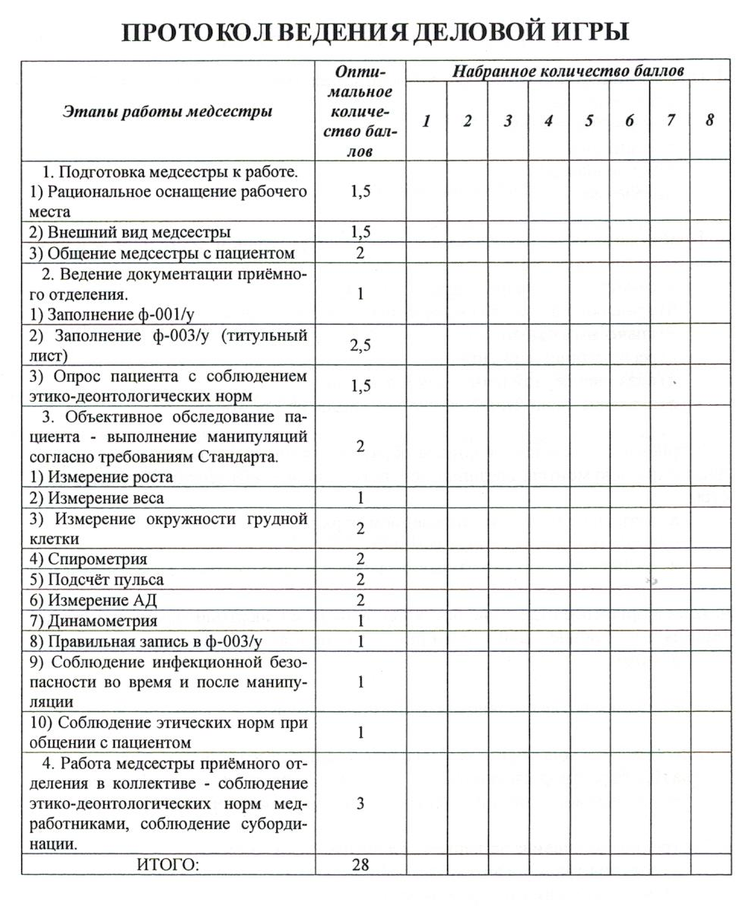 Примечание: цифры от 1 до 8 – фамилии студентов.
Тестовый контроль

1. Прием пациентов в приемном отделении включает:
а) регистрацию в) санитарную обработку
б) врачебный осмотр г) обследование
д) лечение
2. Прием пациентов, находящихся в удовлетворительном состоянии, в приемном отделении включает:
а) санитарно-гигиеническую обработку
б) транспортировку в лечебное отделение больницы
в) врачебный осмотр
г) регистрацию пациента
д) оказание первой неотложной помощи
е) оказание квалифицированной медицинской помощи
3. В приемное отделение больницы обратился пациент без направительных медицинских документов, внезапно почувствовавший себя плохо. Тактика медсестры:
а) оказать помощь в установленном порядке
б) вызвать машину скорой помощи
в) послать пациента за направительными медицинскими документами
4. Если в приемное отделение поступил пациент с гипертоническим кризом, артериальное давление – 240/130 мм рт.ст., ему принять гигиеническую ванну:
а) можно б) нельзя
в) можно, после оказания неотложной помощи
5. При обработке волосистой части головы (педикулезе) используется:
а) 0,5 % раствор хлорамина в) 7 % раствор уксусной кислоты
б) 1 % раствор хлорной извести г) 0,1 % раствор карбофоса
6. Экстренное извещение заполняется в случае, если пациент:
а) получил травму в автокатастрофе
б) получил травму на производстве
в) поступил с подозрением на дизентерию
г) поступил с инфарктом
7. Сотрудники приемного отделения давать сведения о больных родственникам:
а) обязаны б) не обязаны
в) обязаны, если не работает справочное бюро

8. Можно ли принять пациента в стационар, если он обратился в приемное отделение без направления врача:
а) нельзя
б) можно, если есть неотложные показания
в) можно, если настаивает пациент
г) можно, если настаивают родственники
9. Если в приемное отделение поступил пациент с жалобами на боли в животе, общее состояние пациента удовлетворительное, гигиеническая ванна ему:
а) показана
б) противопоказана
в) показана после исключения острого хирургического заболевания
10. У пациента, направленного на госпитализацию, в приемном отделении обнаружены платяные вши. Ваши действия:
а) отказать больному в госпитализации
б) провести повторное мытье пациента с мылом в ванне, отправить одежду
и белье пациента в дезинсекционную камеру
в) провести санитарную обработку, включающую стрижку волос головы
11. В приемном отделении должны быть зарегистрированы:
а) пациенты, которые принимаются в отделение больницы
б) пациенты, которым отказано в госпитализации
в) все пациенты, которые обратились в приемное отделение
12. Противоэпидемические мероприятия при регистрации педикулеза регламентируются приказом МЗ РФ №:
а) 170 от 16.08.94 г. г) 475 от 16.08.89 г.
б) 752 от 11.12.07 г. д) 654 от 13.12.89 г.
в) 408 от 12.07.89 г.
13. При госпитальном педикулезе контактные осматриваются на педикулез:
а) однократно, после изоляции источника
б) 1 раз в 3 дня
в) 1 раз в 7 дней
г) ежедневно до выписки
14. К педикулоцидам относятся:
а) бикарбонат натрия г) чемеричная вода
б) ниттифор д) йодопирон
в) мыльно-керосиновая эмульсия
15. Обработка педикулоцидами беременных, рожениц, родильных, кормящих женщин и детей до 5 лет:
а) обязательна
б) рекомендуется
в) запрещается

16. Для регистрации больных, поступающих в стационар, ведется:
а) журнал учета приема больных и отказов в госпитализации Ф 001/у
б) медицинская карта стационарного больного Ф 003/у
в) листок учета движения больных и коечного фонда Ф 007/у
г) статистическая карта выбывшего из стационара Ф 066/у
д) сводная ведомость учета движения больных и коечного фонда Ф 016/у
17. Журнал учета приема больных и отказов в госпитализации ведется в:
а) приемном покое стационара
б) каждом отделении
в) каждом кабинете и подразделении
18. Во время пребывания больного в стационаре его медицинская карта хранится:
а) у заведующего отделением в) у старшей медсестры
б) в папке лечащего врача г) у постовой медсестры
19. Статистическая карта выбывшего из стационара (Ф 066/у) на больных, переведенных в другие стационары:
а) заполняется б) не заполняется

Ситуационные задачи

- В приемное отделение больницы обратился пациент без направления (нет медицинских документов). Внезапно почувствовал себя плохо, находясь недалеко от лечебного учреждения. Тактика медицинской сестры приемного отделения.
- Пациент, находящийся в ванне внезапно побледнел, участился пульс, появилось головокружение. Тактика медицинской сестры.
- Медицинская сестра приемного отделения перед тем как заполнить ванну водой не провела в присутствии пациента обработку ванны моющим средством. Вы старшая медсестра приемного отделения. Ваша тактика.
- Медицинская сестра для приготовления 10% осветленного маточного раствора хлорной извести взяла 1 кг. сухой хлорной извести и добавила 10 л. воды, выдержала 12 часов, затем слила осветленный раствор в емкость для хранения. Правильно ли проведено приготовление раствора?
- Пациент К., 45 лет, поступил в приемное отделение. После осмотра дежурным врачом состояние пациента расценено как острая пневмония, рекомендовано пациента госпитализировать. Медицинская сестра приемного отделения заполнила необходимую документацию. Объяснив, как пройти в лечебное отделение, отдала ему историю болезни и отправила в отделение. Как вы расцениваете действия медицинской сестры?
- В лечебное отделение поступила пациентка, которой в приемном отделении произведена обработка волосистой части головы по поводу педикулеза. Через 12 дней после поступления пациентка пожаловалась на зуд в области затылка, при осмотре палатная медицинская сестра вновь обнаружила вшей. Какое положение санитарно-эпидемиологического режима лечебного отделения нарушено палатной медицинской сестрой?
- Перед Вами пациент, поступивший в приемное отделение в тяжелом состоянии после автокатастрофы. После осмотра его врачом и оказания необходимой помощи пациенту решен вопрос о госпитализации. Проведите частичную санитарную обработку пациента по назначению врача, учитывая, что у него повреждена правая нога.
- При осмотре зева у вновь поступившего пациента медицинская сестра приемного отделения увидела грязно-серый налет и покраснение на дужках миндалин. Какое инфекционное заболевание можно предположить и дальнейшие действия медицинской сестры?
- При проведении субъективного обследования вновь поступившего пациента медсестра приемного отделения выяснила, что у пациента жидкий пенистый стул с прожилками крови. Какое инфекционное заболевание может предположить медицинская сестра и ее дальнейшие действия?
- Медицинская сестра приемного отделения осмотрев пациента на кушетке, стала оформлять паспортную часть карты стационарного больного. Когда поступил следующий пациент, его осмотр медицинская сестра провела на той же кушетке. В чем ошибка медицинской сестры?
- После принятия гигиенической ванны пациентом, медицинская сестра обработала ванну теплой водой с мылом. Правильно ли медицинская сестра провела дезинфекцию ванны?

Дополнительная информация для студентов
Это интересно
ПАРА ПЛЮС ПРОТИВ
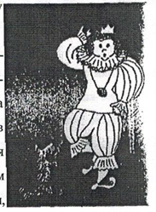
Помните шутливую песенку про блоху и ее дружбу с королем? А ведь в каждой шутке есть доля правды . И если проанализировать всю историю человечества , то становится очевидным , что паразиты были и, к сожалению , остаются нашими неизменными спутниками . Среди них особой живучестью и завидным постоянством в любви к человеку отличается вошь . Она никогда не давала забыть о себе и не только порядком портила людям жизнь , но и , что удивительно , служила источником вдохновения для артистов , художников и поэтов . Упоминания о ней мы находим в Библии и поэтических строках Артура Рембо и Роберта Бернса , а великого Мурильо процесс вычесывания вшей вдохновил на создание одного из самых своих знаменитых полотен « За туалетом » . Останки этих насекомых ученые - археологи находят даже на древних мумиях . Что же касается королей и их взаимоотношений с вышеупомянутыми насекомыми , то вошь - как платяная , так и головная - была общепризнанным « придворным » паразитом при Людовике XIV , Король - Солнце даже ввел в обиход специальный предмет для чесания головы - гребень в форме кисти руки на длинном стержне , который позволял чесать голову « изящно и элегантно » , не нарушая блеск и величие королевских приёмов и балов .
Так что вши испокон веков сопровождали человека и были распространены во всем мире - от Крайнего Севера до экватора. В природе насчитывается множество видов вшей, но, к счастью, на человеке паразитируют только три головная ( обитает на голове , в основном, на затылочных частях и висках , крепко приклеивая гниды к основанию волоса ) ; платяная ( живет и откладывает гниды в одежде ) и лобковая ( поселяется на лобке , в подмышечных впадинах , передается главным образом при половых контактах ). Из трех перечисленных видов, испытывающих особенно трогательную привязанность к Homosapiens, нам чаще всего приходится сталкиваться с головной вошью. Заболевание, ею вызываемое , имеет вполне благозвучное название - головной педикулез , что , согласитесь , звучит намного приятнее , чем просто « вшивость » .
Сегодня только в Москве регистрируется около 30000 заболевших ежегодно и ведь речь идет только о зарегистрированных случаях! Стоит ли говорить о том, что чаще всего с подобными проблемами к врачам не обращаются. предпочитая стрижку наголо или керосин .
Вошь часто называют существом гениальным, с точки зрения эволюции паразитологи отмечают прекрасную адаптацию этих паразитов к тем методам борьбы , которые изобретает человек . Так , в 50 - х годах с помощью ДДТ были уничтожены 90 % насекомых. Остальные 10 % не только выжили , но и смогли выработать устойчивость по отношению к этому препарату
До недавнего времени считалось, что педикулез- результат нечистоплотности и социального неблагополучия, а, значит, вошь паразитирует только на представителях социальных слоев, живущих в антисанитарных условиях.
Однако исследования последних десятилетий показали, что это не совсем верно - вошь вовсе не возражает против чистых волос и, кроме того , совсем не боится воды , так что « и при чистоте хорошей нападают воши » . И в таких благополучных , с точки зрения социальных условий , странах , как Франция , Германия , Голландия , Норвегия , вопрос о борьбе с педикулезом стоит в ряду важнейших государственных проблем . Некоторые ученые выдвигают версию о влиянии роста солнечной активности , смягчения климата на планете и ухудшение всей эпидемиологической обстановки на распространение всевозможных паразитов , в том числе и вшей .
Отмечена и такая любопытная подробность : существуют люди , особенно подверженные этому заболеванию
Чем руководствуются вши , выбирая « жертву » , - температурой тела , запахом неизвестно , однако надо иметь в виду , что человек , единожды подвергшийся « нападению » , должен быть особенно бдительным в будущем
В большинстве европейских стран пик заболеваемости головным педикулёзом обычно приходится на начало осени. Французские эпидемиологи даже иронизируют по этому поводу : « Вошь вместе с нами празднует первое сентября».
Ну, а у нас в России есть еще один « опасный » период , связанный с летним отдыхом ребятишек в лагepях , санаториях , в деревне у бабушки . Что же делать если вы обнаружили вшей у вашего ребенка ? Прежде всего, не ругайте его , ребенок в этом не виноват. Заразиться педикулёзом можно в речке , в бассейне , не говоря уже о других местах , где возможно большое скопление людей: в летнем лагере , в школе , в переполненном транспорте , в магазине .
Вши не умеют прыгать, зато очень быстро бегают, карабкаясь по волосам , поэтому даже мгновенный контакт двух голов позволяет им перебраться на новое место . Обзавестись этим паразитом дети могут при простом заимствовании чужой шапки, шарфа, куртки с капюшоном, при пользовании чужой расческой и даже магнитофонными наушниками. Более того, вошь может в течение 2-3 дней ждать нового хозяина на подушке.
Обязательно проверьте, нет ли вшей у других членов семьи и если есть , то проводить обработку надо одновременно всем зараженным , иначе вам так и не удастся избавить свою семью от нежданного гостя. Выстирайте все моющиеся предметы: наволочки, ночные рубашки, шарфы; все то, что нельзя выстирать: наушники магнитофонов, мягкие игрушки также обработайте аэрозолем Пара Плюс (он оправдывает свое название : вот еще один его плюс - это единственный противопедикулезный препарат, которым можно обрабатывать различные предметы). И не забудьте вымыть все расчески и щетки для волос. Вот вы и справились с болезнью .
Обязательно проверьте голову вашего ребенка, прежде чем отправить его в школу. К сожалению, до сих пор в наших школах осмотры детей происходят прямо в классах, причем при обнаружении насекомых это известие доводится до сведения всех присутствующих.
Дети и так бывают напуганы и чувствуют себя дискомфортно, когда узнают, что они «не как все». Детские психиатры говорят о том, что подобная ситуация не только больно ранит самолюбие ребенка , унижает его, но зачастую доводит и до депрессии.

Помощь пациенту во время гигиенической ванны и мытья головы
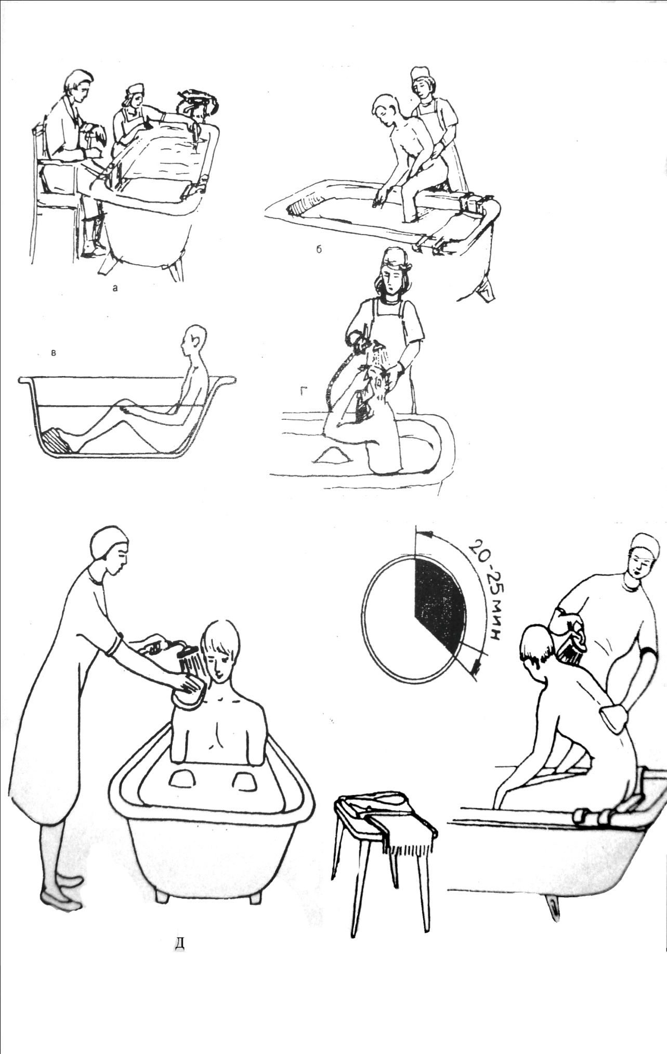
Действия медсестры при выявлении педикулеза
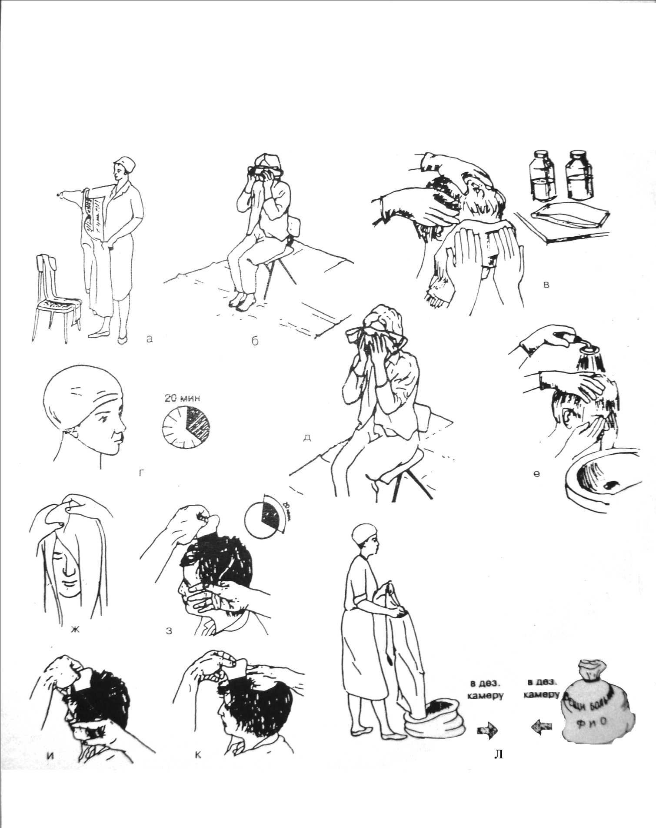

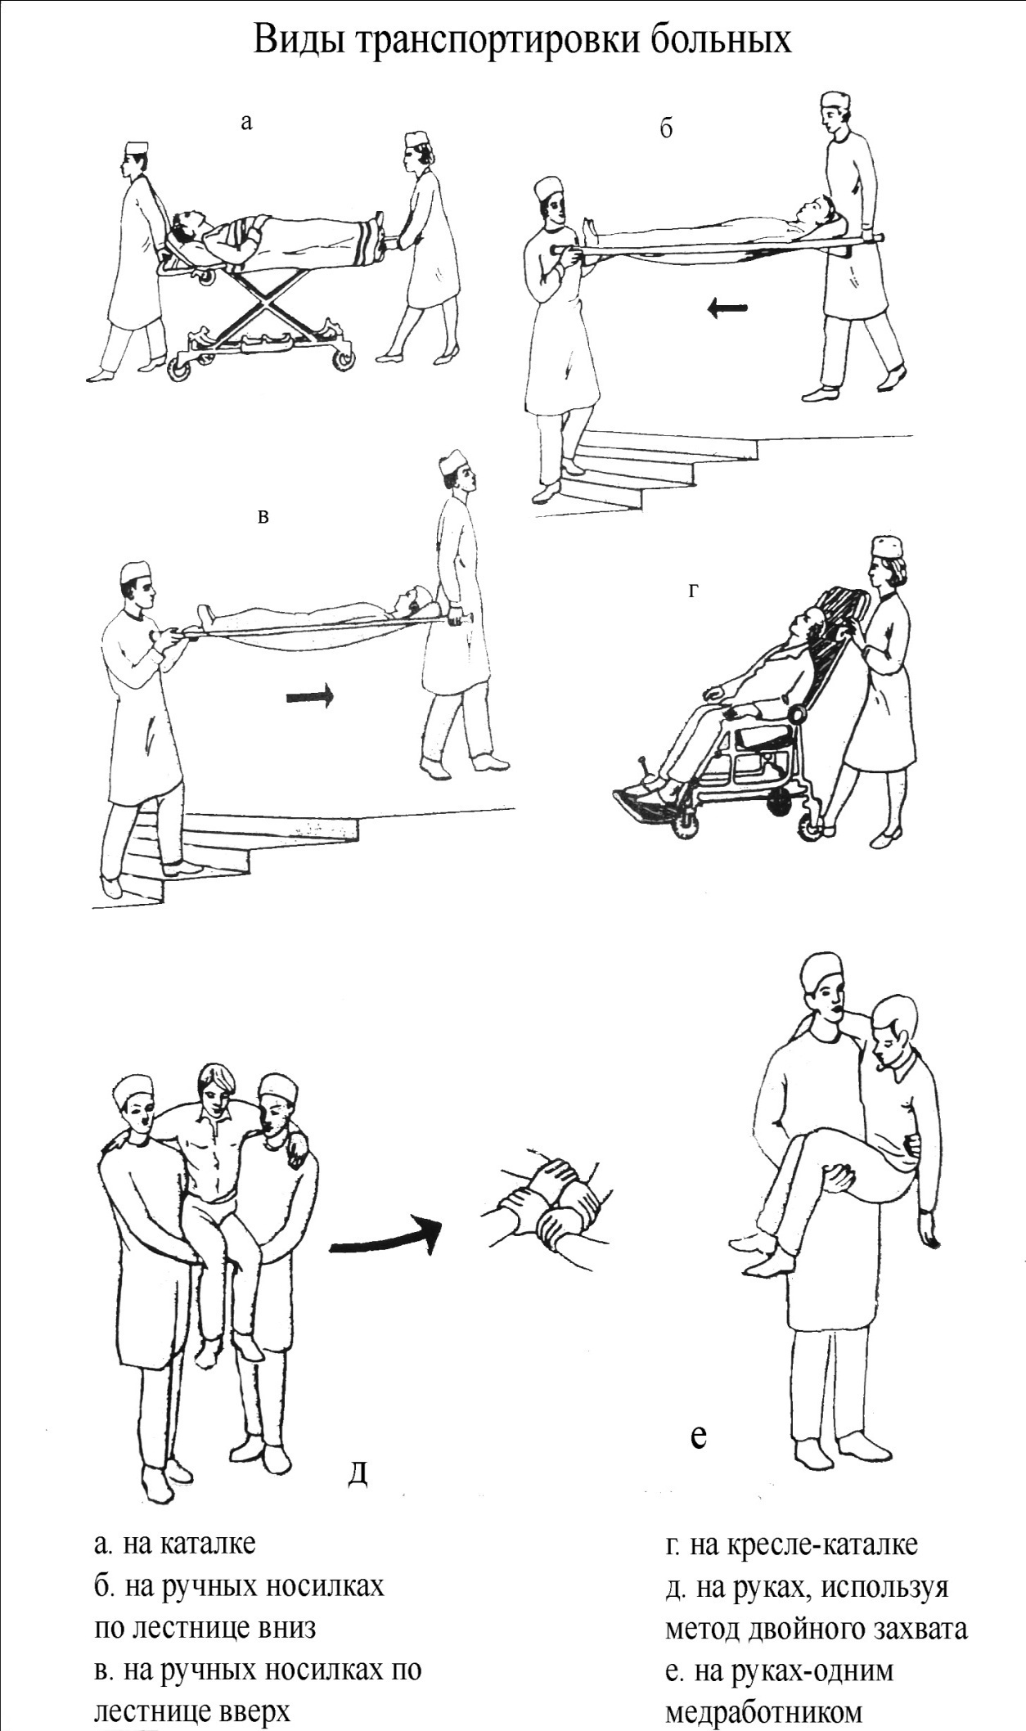
ПРАКТИКА В СТАЦИОНАРЕ
ТЕМА: ПРИЕМ ПАЦИЕНТА
1.Цели занятия
- Обобщить и систематизировать знания по данной теме, изученной в доклинике .
- Сформировать умения по осознанному употреблению полученных в долинике умений и навыков.
2.Умения и навыки, подлежащие усвоению
- Оформление документации ПО.
- Антропометрия - измерение роста и веса пациента.
- Осмотр на педикулёз и обработка на " Р ".
- Санитарная обработка пациента.
- Транспортировка пациента в отделение.
- Умение пользоваться дезинфектантами.
З. Контрольные вопросы и задачи
- Приготовление рабочих растворов-дезинфектантов.
- Санэпидрежим ПО .
- Санобработка средств транспортировки и предметов гигиены .
- Действия медсестры при подозрении на поступление инфекционного больного .
- Препараты, используемые при обработке педикулёза.
- виды транспортировки .
- Задачи из учебно-методического комплекса.
4. Сестринская педагогика
- Обратить внимание на общение медсестры и пациента.
- обратить внимание на общение пациента и родственников.
- Развитие наблюдательности и аналитического мышления, умение выделять существенное и делать выводы.
- Сделать запись в дневнике наблюдений:
а ) особенности общения с пациентами: с патологией слуха , речи ,
б ) часто встречающиеся слова и выражения медсестры при приеме пациента ;
в ) анализ работы медсестры с определением ее типа.
5. Формирование профессиональных черт характера
- Аккуратность ведения документации.
- Формирование умения работать в должном темпе.
- Развитие наблюдательности, самоконтроля, самостоятельности.
- Воспитание профессиональной ответственности и культуры общения.
6. Подведение итогов
Просмотреть записи в дневнике, провести беседу по заданию к данной теме по сестринской педагогике.

ДЕЛОВАЯ ИГРА
КАК МОДЕЛЬ ДИАЛЕКТИКИ
ПРОФЕССИОНАЛЬНОЙ ДЕЯТЕЛЬНОСТИ
В подготовке медсестер всё шире применяют методы активного обучения, обеспечивающие хорошую подготовку будущих специалистов и способствующих формированию не только знаний , но и профессиональных умений и навыков . Одним из таких методов является деловая игра
В деловой игре воспроизводится профессиональная обстановка, сходная с реальной . И вместе с тем в деловой игре воспроизводятся лишь типичные , обобщенные ситуации в сжатом масштабе времени .
В деловой игре обучающийся выполняет квазипрофессиональную дея-тельность , сочетающую в себе учебные и профессиональные элементы.
Знания и умения усваиваются им не абстрактно , а в контексте профессии , полагаясь на канву профессионального труда
Деловая игра воспитывает личностные качества , ускоряет процесс социализации. Но эта "серьезная" профессиональная деятельность реализуется в игровой форме, что позволяет обучаемым интеллектуально и эмоционально раскрепоститься, проявить творческую инициативу.
В процессе игры осваиваются:
- нормы профессиональной деятельности;
- нормы социальных действий - т.е . отношений в коллективе .
Деловая игра является двуплановой деятельностью, поскольку направлена на достижение двух целей: игровой и педагогической.
Игровая цель: участие в определенной профессиональной деятельности. Например: работа медсестры приемного отделения: сбор данных о пациенте с установлением сестринского диагноза, планированием и осуществлением комплексного ухода за пациентом с последующей оценкой результатов .
Педагогическая цель: овладение теми или иными знаниями, необходимыми для проведения деловой игры
А также в процессе деловой игры студенты знакомятся с дидактическими методам и решения проблемы, углубляют знания, осваивают профессиональные функции на личном примере. Формируется сознание принадлежности коллективу, закрепляются взаимосвязи при решении коллективных задач, а коллективные обсуждения общих вопросов формируют критичность , сдержанность, уважение к другому мнению , внимание к коллегам .
В процессе деловой игры развивается логическое мышление , способность поиска ответов на поставленные вопросы , речь и речевой этикет , умение участвовать в дискуссии и эффективно общаться.
Для достижения поставленных учебных целей на этапе разработки в деловую игру следует заложить пять психо-педагогических принципов:
- принцип имитационного моделирования ситуации;
- принцип проблемного содержания;
- принцип ролевого взаимодействия в совместной деятельности;
- принцип диалектического общения.
Деловую игру как форму контекстного обучения следует выбирать для решения следующих педагогических задач:
- формирование у обучаемых целостного представления о профессиональной деятельности и ее динамике;
- приобретение проблемно - профессионального опыта , в том числе и в принятии индивидуальных и коллективных решений;
- развитие теоретического и практического мышления в профессиональной сфере;
- формирование познавательной мотивации , обеспечение условий появления профессиональной мотивации.
Правила игры отражают характеристики реальных процессов и явлений , существующих в прототипах моделируемой реальности в упрощенном варианте.
При проведении игры необходимо соблюдать следующие правила :
- правила содержат ограничения, касающиеся технологии игры , регламента игровых процедур или их элементов ;
- правил не должно быть слишком много, не более 5-10 , они должны быть представлены с помощью карточек или технологических средств ;
- характер правил должен обеспечивать воспроизведение реального и делового контекстов игры,
- правила должны быть связаны с системой моделирования и инструкциями игрокам
Система оценок обеспечивает контроль и самоконтроль, позволяющий оценивать деятельность и личностные качества участников игры, а также успешность работы игровых групп. Система должна строиться, прежде всего , как система самооценки играющих , а затем - как система оценки преподавателем-ведущим.
Для этого заранее составляется протокол ведения игры , где все этапы рассчитаны в баллах .
Разбор игры преподавателем и рефлексии ее участников по поводу полученных навыков на заключительном обсуждении несут основную обучающую и воспитательную нагрузку
Положительное в проведении учебных деловых игр:
- как правило, студенты испытывают удовольствие, есть высокая мотивация : эмоциональная насыщенность процесса обучения ;
- происходит подготовка к профессиональной деятельности, формируются знания , умения , которые применяются на практике ;
- после игровые обсуждения способствуют закреплению изучаемого материала;
- достигаются педагогические цели : воспитательные , развивающие .
Отрицательные моменты в проведении учебных , деловых игр :
- высокая трудоемкость подготовки к занятию ( для преподавателя );
- не все преподаватели владеют умением проводить деловые игры;
- большая напряженность для преподавателя , т.к. он сосредоточен на непрерывно творческом процессе и должен быть одновременно и актером (обладать актерскими данными ) , и режиссером в течение всей игры;
- сами студенты могут быть не готовы к работе с использованием деловой игры;
- требуется много времени для проведения.
ВЫВОДЫ
1. Деловые игры следует использовать только там, где они действительно необходимы. Это получение целостного опыта будущей профессиональной деятельности, развернутой во времени и пространстве
2. К разработке игры следует подходить системно и учитывать ее влияние на другие виды работы со студентами, а также реакцию других преподавателей, которая может быть неадекватной.
З. В деловой игре нужна предметная и социальная компетентность участников, поэтому следует начинать подготовку к игре с анализа конкретных проблемных ситуаций и разыгрывания ролей. Следует также до игры формировать у студентов культуру дискуссии.
4. Игра должна строиться на принципах саморегулирования. Преподаватель консультирует перед игрой и анализирует совместно со студентами в конце игры при подведении итогов
5. Режим работы студентов в процессе игры не укладывается в рамки традиционного поведения на занятиях и должен подчиняться логике моделируемого процесса.
6. Наиболее приемлемы компактные деловые игры, рассчитанные на 4-6 часов. Желательно проводить их в последние дни недели , учитывая их эмоциональный заряд .
7 . Хорошо разработанную игру можно проводить многократно преподавателями различных дисциплин в течение ряда лет с внесением соответствующих корректив в методику, согласно различным диагностикам лечения и сестринскому уходу, с появлением новых медицинских технологий.

ОТВЕТЫ К ТЕСТОВОМУ КОНТРОЛЮ

1. а, б, в
2. а, б, в, г
3. а
4. б
5. в, г
6. в
7. в
8. б
9. в
10. б

11. а, б
12. б
13. в
14. б
15. в.
16. а
17. а
18. б
19. б

УЧЕБНО-МЕТОДИЧЕСКОЕ
ПОСОБИЕ
для самоподготовки студентов

Задание на самоподготовку

Раздел | Установочная инструкция | Вопросы для  самоконтроля
Устройство и функции приемного отделения | - Начертите в дневник таблицу из данного пособия по устройству, функциям приемного отделения.  - Определите предназначение каждого кабинета.  - Внимательно прочитав методическое пособие, определите, какие подразделения являются основными, а какие вспомогательными. | - Почему необходимы диагностические палаты в приемном отделении?
Прием и регистрация пациентов | - Внимательно прочитайте теоретический материал данного пособия и запишите в дневник определения централизованного и децентрализованного приемного отделения.  - Из таблицы перепишите в дневник пути госпитализации пациента, и какую документацию оформляет медсестра при поступлении в стационар (все формы запишите в дневник). | - Почему необходимы аккуратность и внимательность при заполнении документации?  - Почему нельзя давать на руки пациенту и его родственникам «Историю болезни»?  - Какие вещи и ценности желательно вернуть родственникам или убрать в сейф и какую документацию при этом необходимо предварительно заполнить?
Субъективное и объективное обследование пациента | - Для продуктивной работы в роли медсестры на занятии, из материала, пройденного ранее, вспомните, как правильно собрать паспортные данные о пациенте и повторите Госстандарт по проведению антропометрии, подсчету пульса, измерению АД. | - Какие элементы инфекционной безопасности необходимо соблюдать при проведении спирометрии, измерении роста, веса?
Санитарная обработка пациента | - Еще раз внимательно прочитайте теоретический материал данного пособия и ответьте на вопросы: при осмотре волосистой части головы и кожи пациента, какие инфекционные заболевания можно предположить? | - Куда отправляет санитарка вещи пациента?  - Какую дезинфекцию необходимо провести, если выявлен педикулез?
Задача | - Полностью перепишите клиническую задачу по сестринскому процессу в дневник. Это Вам поможет решать подобные задачи в дальнейшем.  - Перепишите в дневник, какие средства используются при обработке на педикулез. | - Какую обработку проходит белье неопрятных пациентов и бродяг?  - Всегда ли можно при обработке волосистой части головы использовать педикулицид?
 | Перепишите в дне6вник таблицу «Действия медсестры при подозрении у пациента инфекционного заболевания». | Какая форма заполняется, если необходимо больного транспортировать в инфекционный стационар?
Транспортировка пациента в лечебное отделение | Еще раз прочитайте теоретический материал учебного пособия и запишите в дневник все виды транспортировки. | - Какие средства используются при транспортировке пациента в отделение?  - Почему при переноске больного на ручных носилках принято идти не в ногу, а мелкими шажками, и голова больного должна находиться по ходу движении?
 | Продумайте, как необходимо обрабатывать каталки, кресла-каталки, кушетки, ванну после использования. | Кто назначает вид транспортировки?

Общая установка при самостоятельной подготовке темы: «Прием пациента».
Подумайте, как правильно провести первую беседу с пациентом при поступлении в стационар.
Работа приемного отделения стационара
Как театр начинается с вешалки, так и стационар начинается с приемного отделения. И как встретят пациента в приемном отделении, от той вежливости, сострадания и быстроты, с какой может быть оказана квалифицированная помощь уже в приемном отделении, зависит излечение пациента и его уважение, и доверительное отношение ко всем сотрудникам стационара, а это уже первый шажок к выздоровлению.
И здесь большая роль отведена медицинской сестре, работающей в приемном отделении. Лучше всего в это отделение подходит медсестра материнского типа; заботливая, нежная, сострадательная, но в то же время четко знающая свои обязанности и выполняющая их с высоким профессионализмом.
А в обязанности медсестры приемного отделения входит не только прием пациента, оформление документации, оказание неотложной помощи под руководством врача, но уже в приемном отделении необходимо выявить инфекционного больного, т.к. приемное отделение - это страж инфекционного контроля.
Стационарное лечение больных проводится в центральных, районных, городских, областных больницах, медико-санитарных частях, стационарных отделениях диспансеров, госпиталях, клиниках медицинских и научно-исследовательских институтов и центров.
И в каждом стационаре есть приемное отделение.
Оно может быть централизованным или децентрализованным, в зависимости от особенностей оказания высококвалифицированной медицинской помощи при многоступенчатости и многопрофильности обслуживания населения в нашей стране.
Централизованное приемное отделение - одно на все корпуса больницы, которые соединены теплыми переходами.
Примеры: ОКБ - шесть зданий соединены подземными переходами, ОИСЧ - 1 - три корпуса соединены переходам на уровне второго этажа, ГБ № 6 - корпуса соединены подземными переходами.
Децентрализованное приемное отделение - каждый корпус в больнице имеет свое приемное отделение.
Примеры: ЦРБ - чаще имеет три корпуса: стационар, детское отделение, инфекционное отделение, и в каждом корпусе свое приемное отделение.
Научно-исследовательский медицинский институт может быть расположен на большой территории, где каждое отделение имеет свой корпус (павильон) - и свое приемное отделение.
В приемном отделении больницы централизованного типа одновременно работают несколько медицинских сестер: диспетчер, процедурная медсестра (не всегда), две медицинские сестры в смотровых кабинетах, лаборант, рентгенотехник. Вместе с ними дежурят обычно два санитара, один их них отвечает за доставку вещей на склад, другой сопровождает пациента в отделение, и помогает медсестре при санитарной обработке пациента.
Медсестра - регистратор (диспетчер) должна знать особенности любой должности в приемном отделении, обладать организаторскими способностями и отлично представлять тактику поведения в любой ситуации, согласно медицинской этики.
Медицинские сестры, работающие в смотровых кабинетах, помогают нескольким специалистам. Одна медсестра обслуживает смотровой кабинет, куда поступают хирургические и травматологические больные. Другая медсестра работает в смотровом кабинете, где принимают терапевты и невропатологи.
После осмотра пациента врачом и решения вопроса о госпитализации медсестра записывает все данные о пациенте в журнал " Учета приема больных и отказов в госпитализации" (ф-,N00l/у).
В журнале регистрации поступления в 'стационар записывают паспортные данные, кем и когда направлен больной, дату и время поступления, номер истории болезни, диагноз и отделение, в которое направлен больной. В случае смерти больного в приемном отделении диспетчер сообщает об этом родственникам больного или в милицию. Этот журнал является главным источником о движении больных в стационаре. Его заполняют всегда аккуратно, каждый больной имеет свой порядковый номер, соответствующий времени поступления, который изменить никогда нельзя. Он является главным источником сведений о больном при составлении различных справок, в том числе для правоохранительных органов.
Затем медсестра заполняет титульный лист «Медицинской карты стационарного больного " (ф-ОО3/у). Это - юридический документ, который должен заполняться четким почерком. В Ф-ОО3/у регистрируются паспортные данные в соответствии с паспортом или другим документом, удостоверяющим личность. При их отсутствии их можно списать со страхового полиса, который имеется практически у каждого больного, в верхнем правом углу титульного листа указывают номер страхового полиса, дату выдачи и название страховой компании, которая выдала полис.
Титульный лист заполняют четким почерком. В ф-ОО3/у недопустимы зачеркивания, закрашивания, заклеивания, стирания. На титульном листе отмечают возраст, пол больного, медицинский канал госпитализации, дату и время поступления. Обязательно записывают домашний адрес, телефон. Если больной в коме или имеется афазия, желательно записывать телефоны родственников или знакомых с указанием их фамилии, имени и отчества.
В ф-ОО3/у регистрируют направительный диагноз, который медицинская сестра переписывает с медицинского документа, с которым поступил пациент.
Одновременно медицинская сестра заполняет статистический талон (Ф-О66/у), в котором также указывает паспортные данные больного. При направлении больного на' консультацию в другое отделение, историю болезни несет сопровождающий больного медицинский персонал. В ф-ОО3/у могут быть сведения, о которых больной не должен знать, поэтому медицинская сестра ни под каким предлогом не должна давать историю болезни в руки больному или его родственникам. На второй странице ф-ООЗ/у отмечают температуру при поступлении больного, измеренную в приемном отдалении, вносят отметки об осмотре на педикулез (ставят специальные клише), о снятии ЭКГ, отмечают проведенные анализы крови и мочи. В последующем, когда лаборатория дает результаты полных анализов, выписанные на бланках, они будут вклеены в историю болезни или наклеены на последнюю страницу. Медицинская сестра проверяет наличие денег и других ценностей у больного, занося эти сведения на последний лист истории болезни.
В случае сдачи на хранение ценностей и денег заполняют квитанцию и все
вместе в отдельном пакете или мешочке отправляют в сейф больницы в присутствии диспетчера или регистратора приемного отделения. Если ценности забирает родственник, то вещи передают ему в присутствии 2 человек - медицинской сестры и регистратора, а в истории болезни делают соответствующую запись с подписью родственников и двух понятых из числа медицинского персонала. Эти правила следует строго выполнять, т.к. иногда родственники умершего больного могут потребовать вещи, которых при больном в момент поступления в больницу не было. Санитары описывают вещи больного в вещевой квитанции, на основании которой при выписке больной вновь получает свои вещи. Если больной был одет в очень дорогие вещи (например, норковую шубу) и родственники забирают их домой, это также принято юридически оформить в истории болезни, указав фамилию, имя, отчество и желательно степень родства взявшего вещи. Эти кажущиеся мелочи очень важны в работе медицинской сестры, поскольку в жизни чаще, чем в романах, встречаются детективные истории с больными.
В приемном отделении больших стационаров, как правило, имеются 1-2 диагностические палаты, в которые госпитализируют больных с неясным диагнозом, с подозрением на острую хирургическую или урологическую патологию. Иногда в эту палату изолируют больных с подозрением на инфекционное заболевание, в этих случаях других больных, даже при необходимости, сюда помещать не следует. В этом случае медсестра " заполняет «экстренное извещение об информационном заболевании, остром пищевом профессиональном отравлении» (Ф-О58/у). Данное извещение отсылают на санитарно- эпидемиологическую станцию по месту жительства в' течение 12 часов с момента диагностики инфекционного заболевания.
Уход и наблюдение за больными в диагностических палатах осуществляет медицинская сестра приемного отделения, которая должна сама активно и многократно в зависимости от состояния больного навещать его.
Опытная медицинская сестра уже при первом осмотре больного фиксирует свое внимание на тяжести заболевания, гигиеническом состоянии кожи и одежды. В настоящее время часто поступают больные, не имеющие определенного места жительства, бродяги. Осматривают таких больных сразу в ванной комнате, т.к. они нередко поражены головными, платяными и лобковыми вшами, а некоторые и чесоткой. Обследование таких больных врач и сестра проводят в резиновых перчатках, а снятую с них одежду складывают в отдельный бак или полиэтиленовые мешки и почти всегда уничтожают ввиду ветхости и загрязненности.
Вши являются переносчиками сыпного и возвратного тифа, возбудители которого могут проникать через поврежденную расчесами кожу и через укусы паразитов. Наряду с педикулезом одновременно может выявляться чесотка, частота обнаружения которой также увеличилась в последние годы. С целью диагностики чесоточного клеща необходимо тщательно осмотреть руки больного: в межпальцевых промежутках, на тыльных поверхностях кистей рук, а также на частях тела, доступных для расчесывания, видны высыпания, имеющие парное расположение папул - вход и выход клеща. Чесотка весьма контагиозна, поэтому осмотр больного также проводят в перчатках с последующей тщательной обработкой их с мылом и дезинфицирующими растворами, кроме того надевают длинный резиновый фартук.
Санитарную обработку пациента при педикулезе смотрите стандарт технологий 1.19,1.20.
Мытье больных проводят в ванной комнате приемного отделения.
Больные, поступающие в чистом виде из дома, только переодеваются в больничную одежду, однако в последнее время из-за её дефицита это правило не всегда соблюдается. Часто больные имеют с собой чистое домашнее белье, в котором и поступают в отделение.
Приемное отделение в подавляющем большинстве больниц находится на первом этаже и, как правило, имеет плохо отапливаемое или нередко холодное, из-за частого поступления больных, помещение. Старые инструкции о "поголовном" мытье больных в приемных отделениях всегда нарушаются по объективно существующим причинам, даже в инфекционных больницах, где, мытьё также проводят отдельным больным, нуждающимся в нем.
Больных, находящихся в тяжелом состоянии, в том числе страдающих инфарктом миокарда, пневмонией, инсультом, гипертоническим кризом, приступом бронхиальной астмы и многими другими заболеваниями, а также рожениц не разрешается мыть в приемных отделениях. Кожные покровы таких больных протирают пеленкой, смоченной мыльным раствором или раствором шампуня с водой в равных количествах, а затем вытирают насухо.
Санитарная обработка хирургических и гинекологических больных предполагает бритьё волос, растущих на лобке и в промежности, с помощью безопасной бритвы. Для того, чтобы избежать боли, поверхности, подлежащие бритью, обильно смазываются мыльной' пеной, а движения лезвием должны быть осторожными, не повреждающими кожу, После бритья кожу тщательно моют теплой водой н вытирают насухо. В случае образования порезов обязательна дезинфекция кожи.
Процесс санитарной обработки больного во всех случаях проходит достаточно быстро- 15-20мин., вызывая особую благодарность. больного, который, как правило, стесняется своего неопрятного лица. По мере накопления опыта медицинская сестра все манипуляции по санитарной обработке особого больного выполняет ловко и быстро, имея свои собственные подходы к решению некоторых задач.
Ванну наполняют теплой водой (примерно 35-37^{С}С), которую можно измерить термометром, но обычно температуру определяют рукой (вода должна быть приятной для кожи тыльной части ладони); ванну заполняют примерно наполовину. Вода должна доходить до уровня мечевидного отростка грудины. Больному помогают удобно сесть в ванне, в ножном ее конце устанавливают упор для ног. Больного сажают на чистую пеленку, чтобы не скользило тело. Мытье больного начинают с туловища, моют голову и тщательно ополаскивают больного, а затем вытирают тело и волосы.
Помощь пациенту во время гигиенической ванны и во время гигиенического душа смотрите стандарт процедур 3.1 и 3.2.
При внезапном ухудшении состояния больного - появлении сердцебиения, одышки, болей в области сердца или любой другой области, головной боли - следует прекратить мытье и оказать необходимую доврачебную помощь. Больному помогают ВЫЙТИ из ванны и вызывают для осмотра врача.
Вопрос о способе транспортировки больного для выполнения каких-либо обследований, а затем в отделение решает врач. Существуют три способа ~ больной может идти сам в сопровождении мед. персонала; должен транспортироваться в сидячем положении на кресле-коляске или лежачем - на каталке.
. Иногда больного приходится транспортирован. в отделение на носилках, которые несут 2-4 человека. При такой транспортировке мед. персонал должен идти не в ногу маленькими шажками, не торопясь, При подъеме и спуске с лестницы носилки стараются удержать в горизонтальном положении за счет опускания и одновременного приподнимания ножного и головного конца носилок или наоборот. При этом руки больного вытянуты вдоль туловища. Если один из транспортирующих устал, он должен сообщить об этом остальным для непродолжительного отдыха. В противном случае руки носильщика могут непроизвольно расслабиться от усталости и больной может упасть.
Работа медицинской сестры приемного отделения отличается особыми профессиональными навыками. Несмотря на трудности, которые встречаются в этой работе, опытные медицинские сестры работают здесь в течение многих лет. Это в значительной степени обусловлено чувством большой самостоятельности и ответственности за выполненную работу. Обычно в приемном отделении формируются бригады медицинских сестер, которые дружат и очень помогают друг другу в трудные минуты. С этими бригадами всегда легче, спокойнее дежурить и врачам. После самой сложной работы, иногда в течение всей ночи, эти благородные люди приветливо улыбаются, поддерживают больных и окружающий медперсонал, заражая своим оптимизмом всех окружающих, в том числе врачей.
В приемных отделениях многих больниц имеются специальные комнаты, для кратковременного отдыха медицинских сестер в свободные минуты, когда можно немного расслабиться, выпить чаю, посидеть или полежать в тишине. Этим правом отдыха необходимо пользоваться, так как оно помогает снять усталость и восстановить силы.

Этико-деонтологическое обеспечение
- Медсестра приемного отделения является первым медицинским работником, с которым встречается пациент, поступающий на стационарное лечение, поэтому часто от поведения медсестры зависит психологическое состояние пациента.
- Беседуя с пациентом, медсестра приемного отделения должна проявлять терпение, задавать вопросы в корректной форме и тактичные по содержанию.
- Деонтологические аспекты поведения медсестры приемного отделениЯ подразумевают быстрейшее оказание медицинской помощи пациенту (вызов дежурного врача, консультантов, лаборантов, быстрое оформление документов, а часто и оказание неотложной помощи).
- При приеме пациентов не должно быть никакого деления по социальному положению (бизнесмен или бомж), все пациенты имеют право получить, при необходимости, квалифицированную медицинскую помощь.

Приёмное отделение: централизованное, децентрализованное
••• |  |  |  |  |  |  |  | t |  |  |  |  |  |  |  |  |  |  |  |  |  |  |  |  |  |  |  |  | ••
Устройство |  |  |  |  |  |  |  |  |  |  |  |  |  | Функции |  |  |  |  |  |  |  |  |  |  |  |  |  |  |  |  |  |  |  | Документация
1.Вестибюль |  |  |  |  |  |  |  |  |  |  |  |  |  |  |  |  |  |  |  |  |  |  |  |  |  |  |  |  |  |  |  |  |  | 1. Ф-№001/у журнал учёта приема больных и отказа в госпитализации»
2.Смотровые комнаты |  |  |  |  |  |  |  |  |  | 1. Приём и регистрация пациентов
З. Санитарный пропускник |  |  |  |  |  |  |  |  |  |  |  |  |  | 2.Осмотр, диагностика |  |  |  |  |  |  |  |  |  |  |  |  |  |  |  |  |  |  |  | ,
4.Изолятор |  |  |  |  | З.Санитарно гигиеническая обработка |  |  |  |  |  |  |  |  |  |  |  |  |  |  |  |  |  |  |  |  |  |  |  |  |  |  |  |  | 2.Ф-№00З/у медицинская карта
5Лроцедурный кабинет |  |  |  |  |  | 4.Оказание квалифицированной  медицинской помощи |  |  |  |  |  |  |  |  |  |  |  |  |  |  |  |  |  |  |  |  |  |  |  |  |  |  |  | стационарного больного
6.Малая операционная
7 Перевязочная |  |  |  |  |  |  |  |  |  |  |  |  |  |  |  |  |  |  |  |  |  |  |  |  |  |  |  |  |  |  |  |  |  | З.Ф-№066/у статистическая карта
8.Рентгенкабинет |  |  |  |  |  | 5.Транспортировка в лечебные отделения |  |  |  |  |  |  |  |  |  |  |  |  |  |  |  |  |  |  |  |  |  |  |  |  |  |  |  | выбывшего из стационара
9.Лаборатория
10. Кабинеты врачей |  |  |  |  |  |  |  |  |  |  |  |  |  |  |  |  |  |  |  |  |  |  |  |  |  |  |  |  |  |  |  |  |  | 4'.Ф-№058/у экстренное извещение в СЭС
 |  |  |  |  |  |  |  |  |  |  |  |  |  |  |  |  |  |  |  |  |  |  |  |  |  |  |  |  |  |  |  |  |  | 5.Ф-№074/у журнал регистрации
 |  |  |  |  |  |  |  |  |  |  |  |  |  |  |  |  |  |  |  |  |  |  |  |  |  |  |  |  |  |  |  |  |  | амбулаторного больного
Санитарно-эпидемиологический режим
Инвентарь промаркирован
↓ |  |  |  |  |  |  |  |  |  |  |  |  |  |  | ↓
1.Влажная уборка всех помещений  не реже 2-х раз в день (0,5 раствора  хлорной извести или 1%↓ хлорамина) |  |  |  |  |  |  |  |  |  |  |  |  |  |  | 2. Влажная уборка туалетов и санпропускника (1% хлорной извести)
 | 3. Ветошь замачивается в 1 % растворе
 |  | хлорной извести и хранится
 |  | высушенной

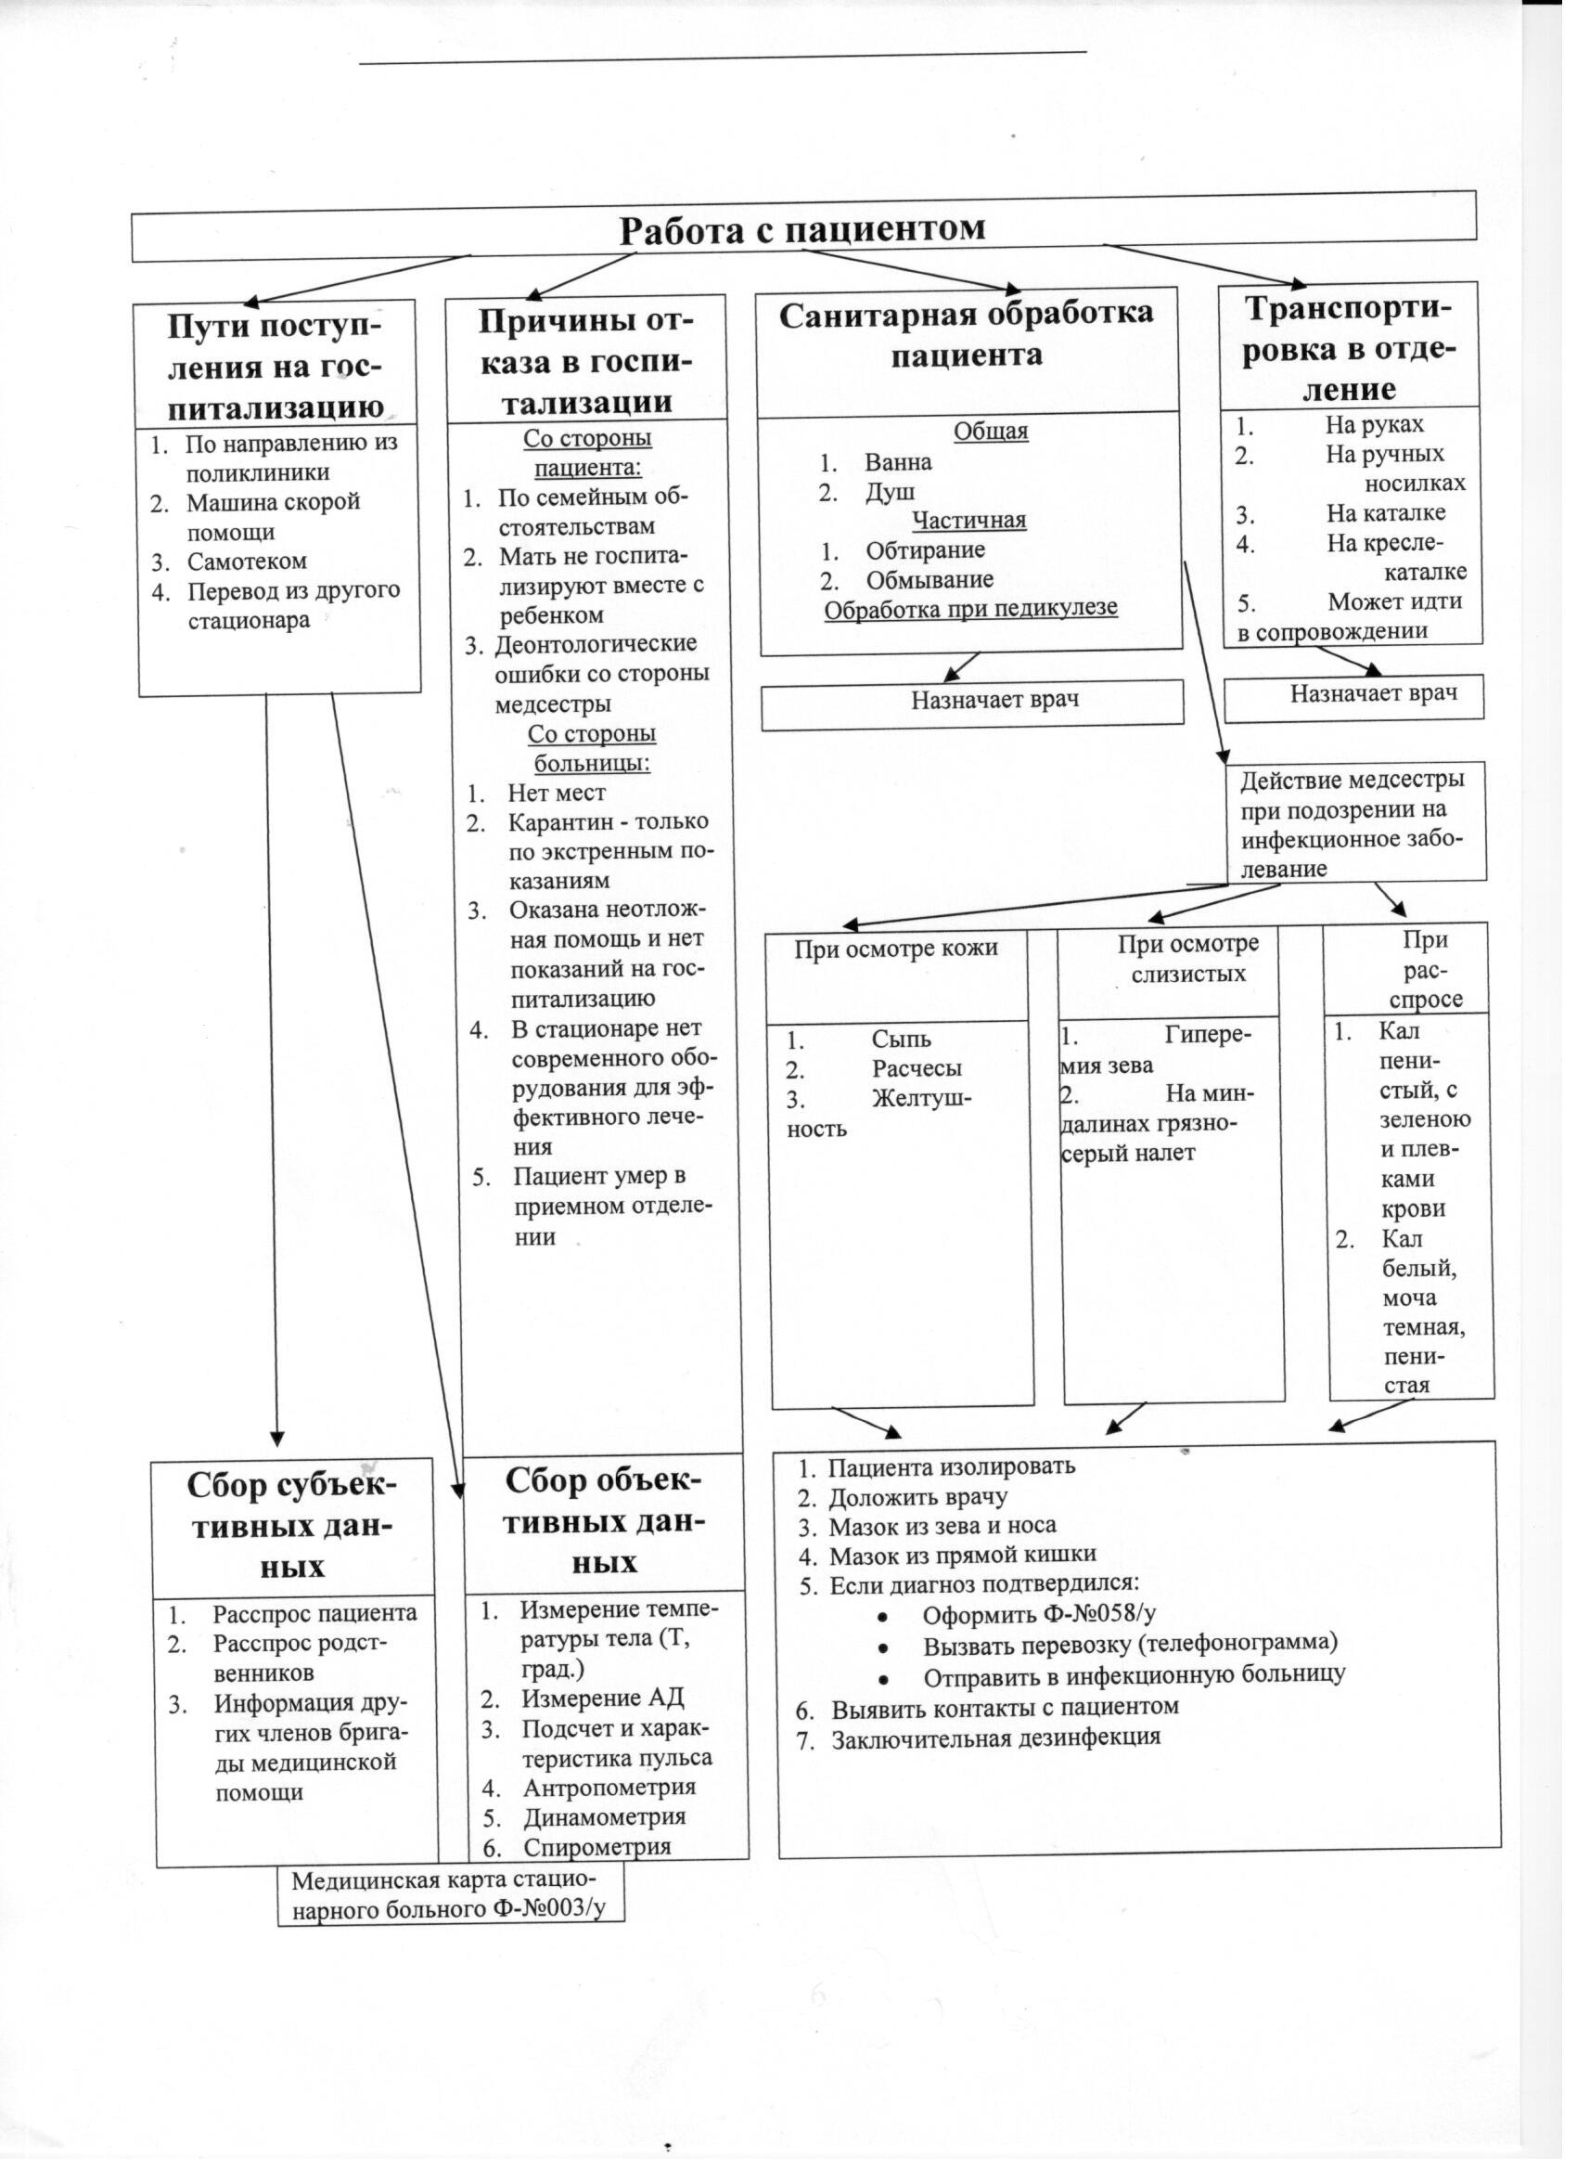

Организация и проведение мероприятий по борьбе с педикулезом
(Методические указания)

1. Эпидемиологическое и санитарно-гигиеническое значение вшей. Педикулез, или вшивость (от слова Pediculus- вошь) – специфическое паразитирование на человеке вшей, питающихся его кровью.
Основные симптомы педикулеза:
- Зуд, сопровождающийся расчесами и, у некоторых лиц, аллергией;
- Огрубление кожи от массовых укусов вшей и воздействия слюны насекомых на дерму;
- Меланодермия – пигментация кожи за счет тканевых кровоизлияний и воспалительного процесса, вызываемого воздействием слюны насекомых;
- Колтун – довольно редкое явление, образующееся при расчесах головы: волосы запутываются, склеиваются гнойно-серозными выделениями, которые корками засыхают на голове, а под ними находится мокнущая поверхность.
Расчесы способствуют возникновению вторичных кожных заболеваний:
Дерматитов, экземы и т.д. Иногда, при сильной завшивленности, появляются субфебрильная температура и припухлость лимфатических узлов.
На человеке паразитируют три вида вшей - платяная (Pediculus vest), головная (Pcapitis des Сeler) и лобковая (Phtyrus Pubis). Платяные и головные вши являются переносчиками возбудителей сыпного тифа, волынской лихорадки и возвратного тифа.
Больные, поступившие на стационарное лечение, осматриваются медицинской сестрой приемного отделения, а при длительном лечении – медицинской сестрой лечебных отделений не реже 1 раза в 10 дней. Запрещается отказ от госпитализации по основному заболеванию из-за выявленного педикулеза.
Для проведения осмотра на педикулез необходимо иметь хорошо освещенное рабочее место, лупу, возволяющую рассмотреть как волосистые части тела, так и одежду.
Обследуя людей на педикулез, необходимо особое внимание обратить:
- При осмотре головы – на височно-затылочные области;
- При осмотре одежды и белья – на швы, складки, воротники, пояса.
При обнаружении вшей в любой стадии развития (яйцо, личинка, взрослое насекомое) дезинсекционные мероприятия проводят одновременно, уничтожая вшей непосредственно как на теле человека, так и его белье, одежде и прочих вещах и предметах.
Дезинсекционные мероприятия по борьбе со вшами включают: механический, физический и химический способы уничтожения насекомых и их яиц.
При незначительном поражении людей головными вшами (от 1 до 10 экземпляров, включая яйца) целесообразно использовать механический способ уничтожения насекомых и их яиц путем вычесывания насекомых и яиц частым гребнем, стрижки или сбривания волос. Для сбора волос подкладывают клеенку или бумагу, которые вместе с волосами и насекомыми сжигают.
Перед вычесыванием гнид с волос голову моют, ополаскивают теплым 4-5% водным раствором столового уксуса или теплым 5-10% раствором уксусной кислоты. Затем гниды счесывают частым гребнем, предварительно сквозь зубцы гребня пропускают ватный жгутик или нитку, которые обильно смачивают уксусом.
При обнаружении на теле человека вшей проводят санитарную обработку: мытье тела горячей водой с мылом и мочалкой, с одновременной сменой белья, в случае

необходимости – сбривание волос.
При незначительном поражении людей платяным педикулезом или при отсутствии педикулицидов используют кипячение белья, проглаживание горячим утюгом швов, складок, поясов белья и одежды, не подлежащих кипячению.
При средней и большой пораженное 1м (от 10 экземпляров и более, включая насекомых и яйца0) рекомендуется использовать инсектициды – педикулициды.
Обработка педикулицидом детей от 5 лет, беременных и кормящих женщин, людей с заболеваниями и повреждениями волосистых частей тела и головы (микротравмы, дерматиты, экземы и т.п.) с проявлениями аллергии к медицинским и косметическим средствам запрещается.
Для обработки волосистых частей тела используют следующие инсектициды: 0,15% водную эмульсию карбофоса (расход препарата на обработку одного человека – 1050 мл), 20% водно-мыльную суспензию бензилбензоата (10-30 мл), 5% борную мазь (10-25г), лосьоны НИТТИФОР, ЛОНЦИД, НИТИЛОН (50-60 мл), пеномоющее средство ТАЛЛА()10-50 мл, шампунь ВЕДА(30 мл), средство МЕДИФОКС (50-100 мл), мыла ВИТАР и АЫТИЭНТОМ (30г.), порошок пиретрума (15г), 10% водную мыльно-керосиновую эмульсию (5-10 мл). Экспозиция при указанных средствах составляет 10-40 минут в соответствии с этикеткой на каждое конкретное средство.
После обработки волос головы и их мытья волосы прополаскивают теплым 5-10% водным раствором уксусной кислоты.
В качестве инсектицидов для обработки одежды применяют 0,15% водную эмульсию 50% эмульгирующегося концентрата карбофоса, 0,06% водную эмульсию 50% э.к. суль-фидофоса, порошок пиретрума, 1% дуст Неонин, 2% дуст СУЛЬФОЛАН-У, 2% дуст БИФТРИН-II, мыло ВИТАР, средство МЕДИФОКС-СУПЕР, 20% водную мыльно-керосиновую эмульсию.
Нательное и постельное белье, другие изделия, подлежащие стирке, замачивают в водных эмульсиях в течение 5-10 минут в зависимости от зараженности яйцами. Норма расхода водных эмульсий составляет 2,5 л на комплект нательного белья: 4-4,5 л на комплект постельного белья или на кг сухих вещей. Затем вещи хорошо прополаскивают, после чего стирают обычным способом с обязательным использованием мыла и соды.
Верхнюю одежду, постельные принадлежности (за исключением подушек) и прочие вещи орошают водной эмульсией. С особой тщательностью обрабатывают места обитания насекомых: воротники, пояса, швы, складки. Норма расхода на платье из шерсти 30-50 мл, на комплект постельных принадлежностей (матрас, одеяло) – 400 мл, на комплект одежды (пальто, пиджак, брюки, шапка) – 350 мл.
В случае необходимости для обработки помещений и предметов используют 0,5% водный раствор хлорофоса, 0,15% водную эмульсию карбофоса, порошок пиретрума, 1% дуст неонина, аэрозольные баллоны.
«НЕОФОС-2», «КАРБО-ЗОЛЬ», «А-Пар», средство МЕДИФОКС-СУПЕР в соответствии с этикетками и инструктивно-методическими указаниями по применению каждого из названных средств.
При необходимости обработку педикулицидами повторяют через 7-10дней.
При головном и платяном педикулезе в очагах заболеваний или в тех случаях, когда отсутствуют другие средства, допустимо использовать БУТАДИОН – синтетический лечебный препарат.
При приеме бутадиона внутрь кровь человека становится токсичной для головныхи платяных вшей в течение 14 суток.

КЛИНИЧЕСКАЯ ЗАДАЧА
К медицинской сестре здравпункта обратилась пациентка 18 лет с жалобами на зуд волосистой части головы, нарушение сна, повышенную раздражительность. Больна три недели.
Объективно: на волосистой части головы в затылочной и височной областях обнаружены головные вши, следы расчесов, зудящие пятна, корки, узелки. Волосы жирные, имеют неприятный запах. Температура 36,7⁰С, пульс АД, ЧДЦ в пределах возрастной нормы. Живот мягкий, безболезненный. Физиологические отправления в норме.
Больной назначено: обработка 20% эмульсией бензил-бензоата.

ЗАДАНИЯ:
- Выявите потребности, удовлетворение которых нарушено; сформулируйте и обоснуйте проблемы пациента.
- Определите цели и составьте план сестринских вмешательств с мотивацией.
- Составьте тезисный план беседы с пациенткой.
- Обучите больную правилам обработки 20% эмульсией бензил-бензоата.
- Продемонстрируйте технику спнитарной обработки волосистой части головы при обнаружении гнид.
ЭТАЛОНЫ ОТВЕТОВ
- Нарушены потребности: спать, отдыхать, быть чистой, быть здоровой, общаться, работать.
Проблемы пациента:
Настоящие:
- Зуд волосистой части головы (вшивость);
- Нарушение сна;
- Раздражительность;
- Беспокойство;
Потенциальные:
- Присоединение вторичной инфекции;
- Распространение процесса.
Приоритетная проблема: зуд волосистой части головы.
- План сестринских вмешательств.
Сестринский  диагноз | Краткосрочные  цели | Долгосрочные  цели | План  вмешательства
Зуд волосистой части головы | Зуд уменьшится к концу недели. | После проведенного курса лечения зуд прекратится, беспокойство исчезнет. | - Успокоить больную  - Информировать больную о наличии педикулеза  - Получить согласие больной на обработку.

СЕСТРИНСКИЕ ВМЕШАТЕЛЬСТВА
№п/п | ПЛАН | МОТИВАЦИЯ
 | Подготовить хорошо вентилируемое помещение | Соблюдение техники безопасности
 | Сообщить пациентке о наличии педикулеза и получить согласие на обработку | Пациентка имеет право на информацию о своем здоровье
 | Надеть защитную одежду (халатЮ тапочки, маску, фартук, перчатки). | Соблюдение сан.дез.режима и личной безопасности персоналом
 | Накройте клеенкой кушетку и усадите больную.
 | Накройте плечи больной полиэтиленовой косынкой.
 | Нанести тампоном на волосы и втереть 20% эмульсию бензил-бензоата и оставить на 30 минут или ниттифор на 40 мин.Следите, чтобы эмульсия не попала в глаза больной, а волосы были равномерно смочены | Лечебное воздействие
 | Голову повязывать косынкой | Профилактика инфицирования
 | Тщательно промыть голову проточной водой, затем с мылом или шампунем и расчесать волосы, наклонив голову над бумагой или пеленкой. | С целью уничтожения токсического действия лекарственного препарата и механического удаления насекомых и их яиц.
 | Бумагу (пеленку) сжечь. Провести дезинфекцию помещения. | Соблюдение санитарно-дезинфекционного режима
 | Снять защитную одежду и сдать на обработку. | Соблюдение санитарно-дезинфекционного режима
 | Вымыть руки с мылом. | Соблюдение личной гигиены
 | Вещи больной сдать на дезинфекцию | Соблюдение санитарно-дезинфекционного режима
 | Подать экстренное извещение в СЭС по месту жительства больного. Сделать отметку в амбулаторной карте больного и в журнале осмотра на педикулез | Противоэпидемические мероприятия
 | Повторить санитарную обработку больной через 7-10дней | Профилактика рецидива
Оценка: после проведенного лечения зуд прекратился, сон нормализовался, беспокойство исчезло. Цель достигнута.
- Студент демонстрирует правильно выбранную методику общения с пациентом доступно, грамотно аргументирует и объясняет:
- профилактику педикулеза;
- причины возникновения педикулеза;
- правила соблюдения личной гигиены;
- правила пользования предметами личного туалета;
- правила проведения общих гигиенических мероприятий.
- Студент демонстрирует правильно выбранную методику обработки 20% бензилбензоата, осуществляет обучение в соответствии со стандартом манипуляции и определяет ответную реакцию пациента на проводимое обучение.

ВОПРОСЫ ДЛЯ САМОПРОВЕРКИ
- Дать определение централизованного приемного отделения. Приведите примеры.
- Дать определение децентрализованного приемного отделения. Приведите примеры.
- Перечислите основные и вспомогательные подразделения приемного отделения.
- Перечислите пути госпитализации в приемного отделение.
- Назовите, какая документация заполняется при поступлении больного в стационар (форма - №?)
- Можно ли давать на руки пациенту или родственникам историю болезни пациента?
- В каких случаях заполняется форма Ф-№058/у?
- При осмотре волосистой части головы и кожи какие инфекционные заболевания можно предположить?
- Перечислите, какие действия необходимо предпринять медсестре при подозрении у пациента инфекционного заболевания.
- Назовите №приказа, регламентирующий меры по борьбе с педикулезом.
- Обследуя пациента на педикулез, на какие области головы и детали одежды необходимо обращать особое внимание.
- При обнаружении платяных вшей, какую санитарную обработку необходимо провести?
- Перечислите последовательность обработки волосистой части головы при обнаружении вшей.
- Через сколько суток необходимо повторить обработку на «Р»?
- Перечислите некоторые виды педикулоицидов.
- Кто назначает санитарную обработку пациента?
- Дать определение полной санитарной обработки.
- Когда применяется частичная санитарная обработка?
- Перечислите последовательность дезинфекции кушеток, кресел-каталок, каталок после пациента.
- Как необходимо обработать ванну после пациента?
- Перечислите виды транспортировки. Кто ее назначает и как необходимо транспортировать пациента в отделение?

МАНИПУЛЯЦИИ

- Проведение обработки пациента при обнаружении педикулеза;
- Дезинфекция кушеток, клеенок;
- Обработка волосистой части головы (на муляже0 при обнаружении педикулеза
- Заполнение документации:
- Титульный лист «Медицинской карты стационарного больного»;
- «Статистическая карта выбывшего из стационара»;
- «Журнал приема больных и отказов в госпитализации»;
- «Экстренное извещение об инфекционном заболевании…».
- Объективное обследование:
- Пульс;
- АД;
- Антропометрия;
- Динамотетрия;
- Спирометрия
- .

ОСНАЩЕНИЕ РАБОЧЕГО МЕСТА

- Медицинская документация приемного отделения: журнал учета приема больных и отказа в госпитализации; медицинская карта стационарного больного; экстренное извещение об инфекционном заболевании; статистическая карта выбывшего из стационара.
- «Противопедикулезная укладка» согласно стандарту.
- Растворы, шампуни для обработки при педикулезе.
- Ветошь для обработки поверхностей.
- Щетки, мочалки, клеенки.
- 1%-3% растворы хлорамина.
- Носилки, каталка.
- Ростомер.
- Медицинские весы.
- Динамометр. Сантиметровая лента.
- Спирометр.
- Почкообразные лотки.
- Тонометры, фонендоскопы.

СЛОВАРЬ ТЕРМИНОВ

ДЕЗИНСЕКЦИЯ | уничтожение вредных насекомых, переносчиков инфекционных заболеваний
ДЕРМА | кожа
ДЕРМАТИТ | воспалительное заболевание кожи
ПАТОГЕННЫЙ | болезнетворный
ПЕДИКУЛЕЗ ИЛИ ВШИВОСТЬ | специфическое паразитирование на человеке вшей, питающихся кровью
ПЕДИКУЛОЦИДНЫЕ СРЕДСТВА | средства для уничтожения вшей и гнид
РИККЕТСИЯ | возбудитель волынской лихорадки
СПИРОХЕТА | возбудитель возвратного тифа
ЭКЗЕМА | воспаление кожи

СПИСОК ЛИТЕРАТУРЫ

  - Кулешова Л.И., Пустоветова Е.В. Основы сестринского дела: теория и практика в 2-х частях. - Ростов-на-Дону «Феликс», 2008
  - Мухина С.А., Тарновская И.И. Теоретические основы сестринского дела: 2-е издание, испр. И доп. М., ГЭОТАР – Медиа, 2008
  - Мухина С.А., Тарновская И.И. «Практическое руководство к предмету «Основы сестринского дела» Москва Издательская группа «Гэотар-Медиа» 2008
  - Основы сестринского дела под редакцией С.И.Двойникова, Москва, издательский центр «Академия», 2007.
  - Островская И.В., Широкова Н.В. «Основы сестринского дела» : учебник. – М.: ГЭОТАР – Медицина, 2008

